**Nama : Ahmadin Laisa Furrahmifa**

**Kelas : XII-RPL**

**Tugas Database MySql**

1. Cara membuka mysql dengan gitbash

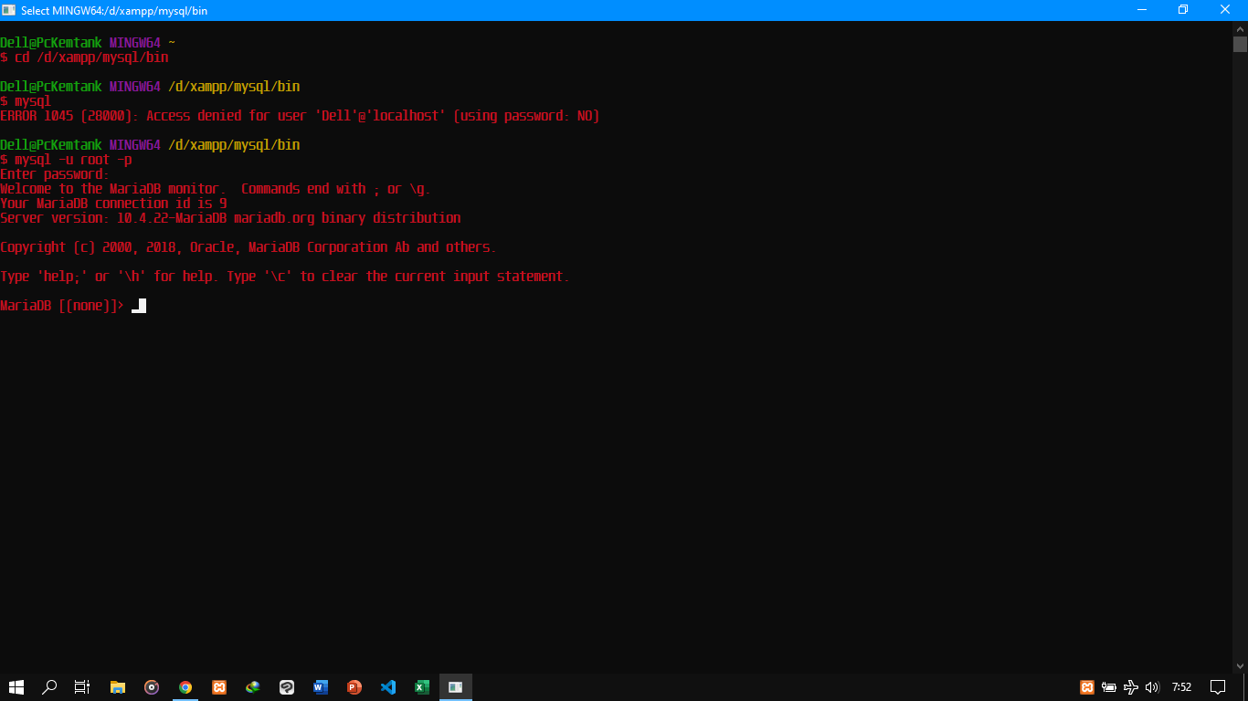

1. Cara untuk keluar dari mysql

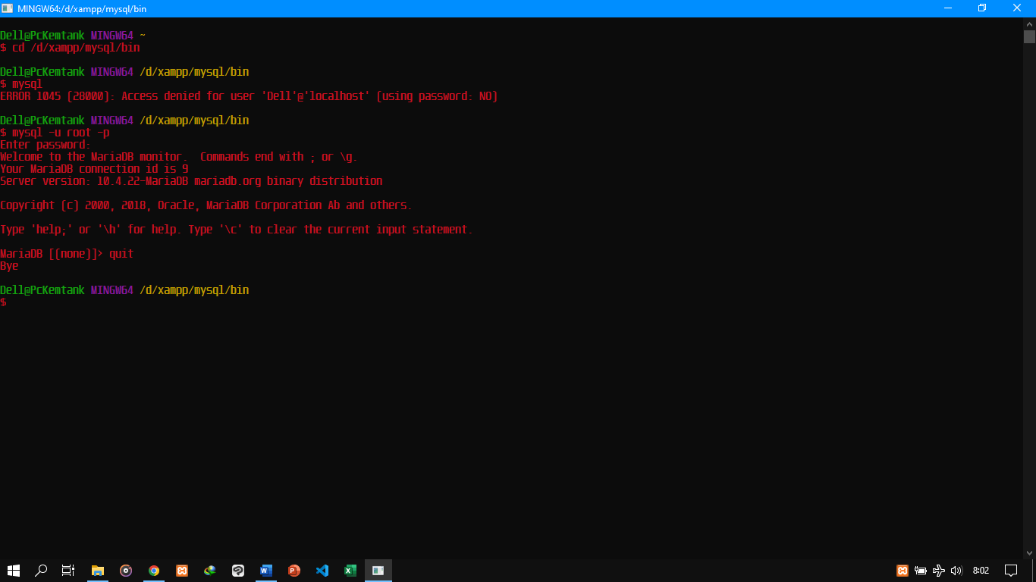

1. Cara memeriksa apakah mysql sudah jalan

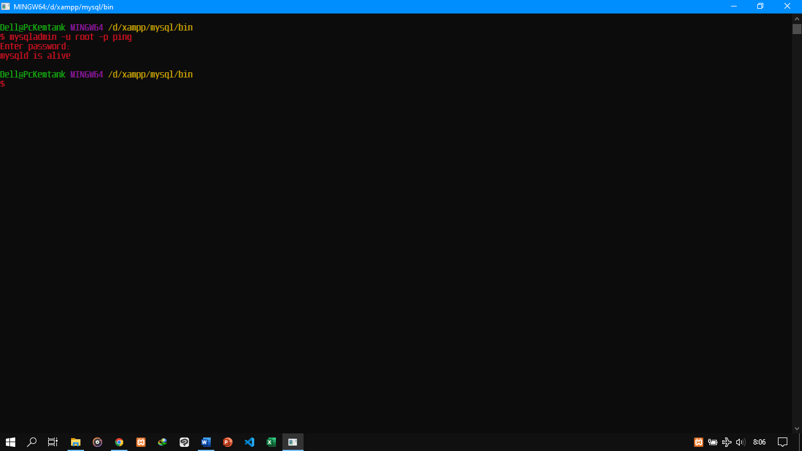

1. Cara mengecek versi mySql

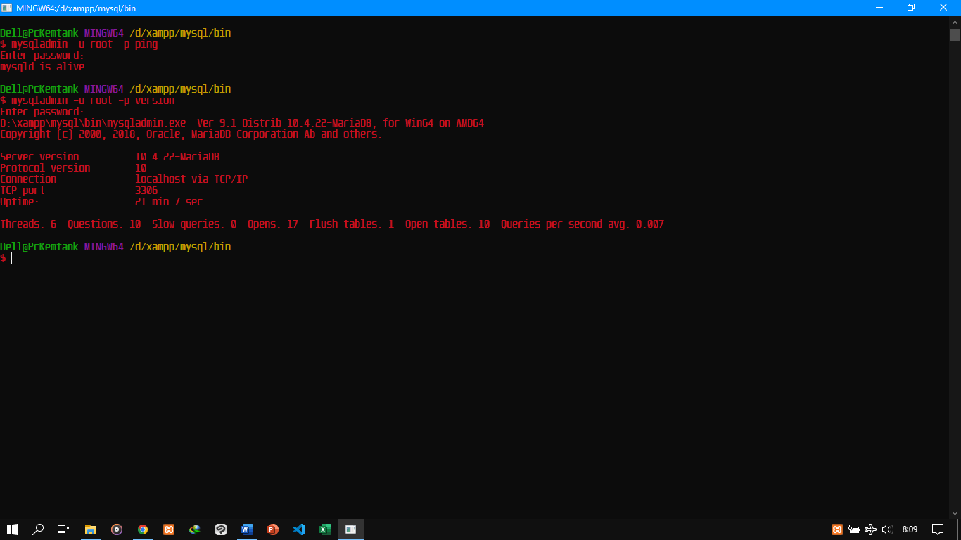

1. Menampilkan Help mysql

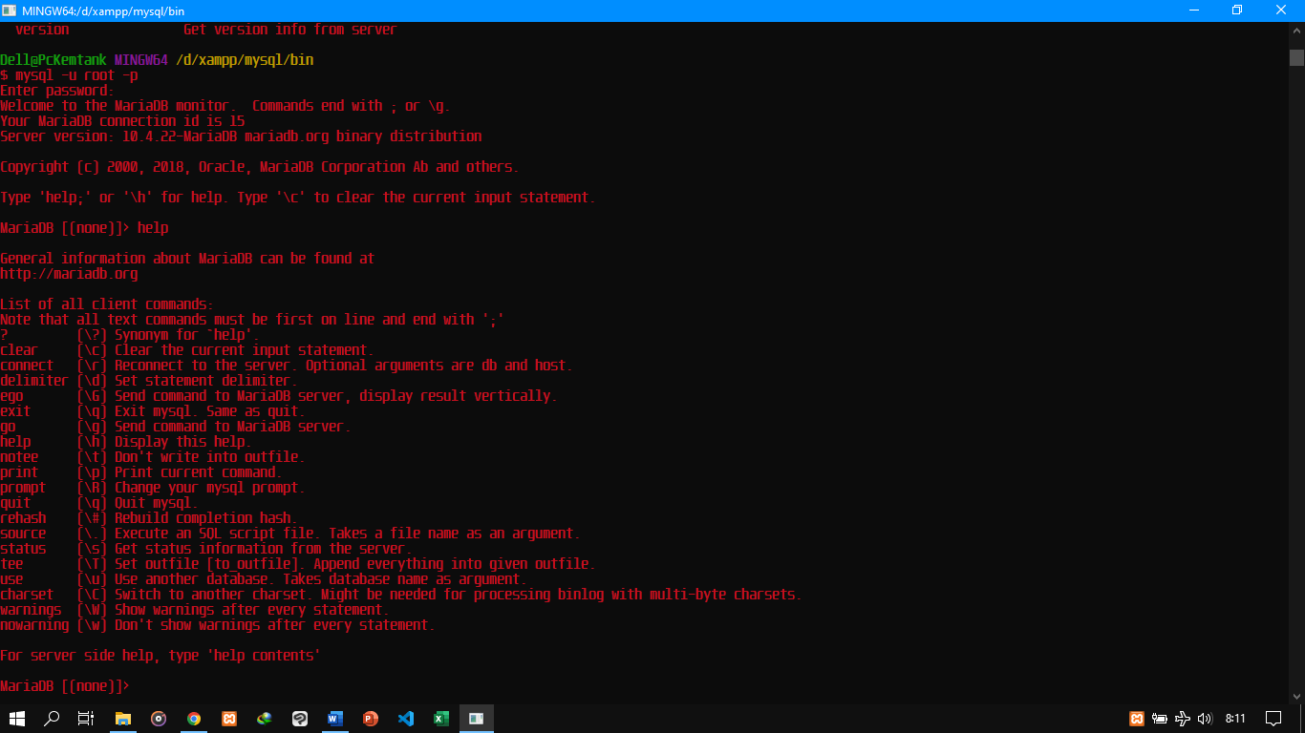

1. Menampilkan tanggal dan waktu

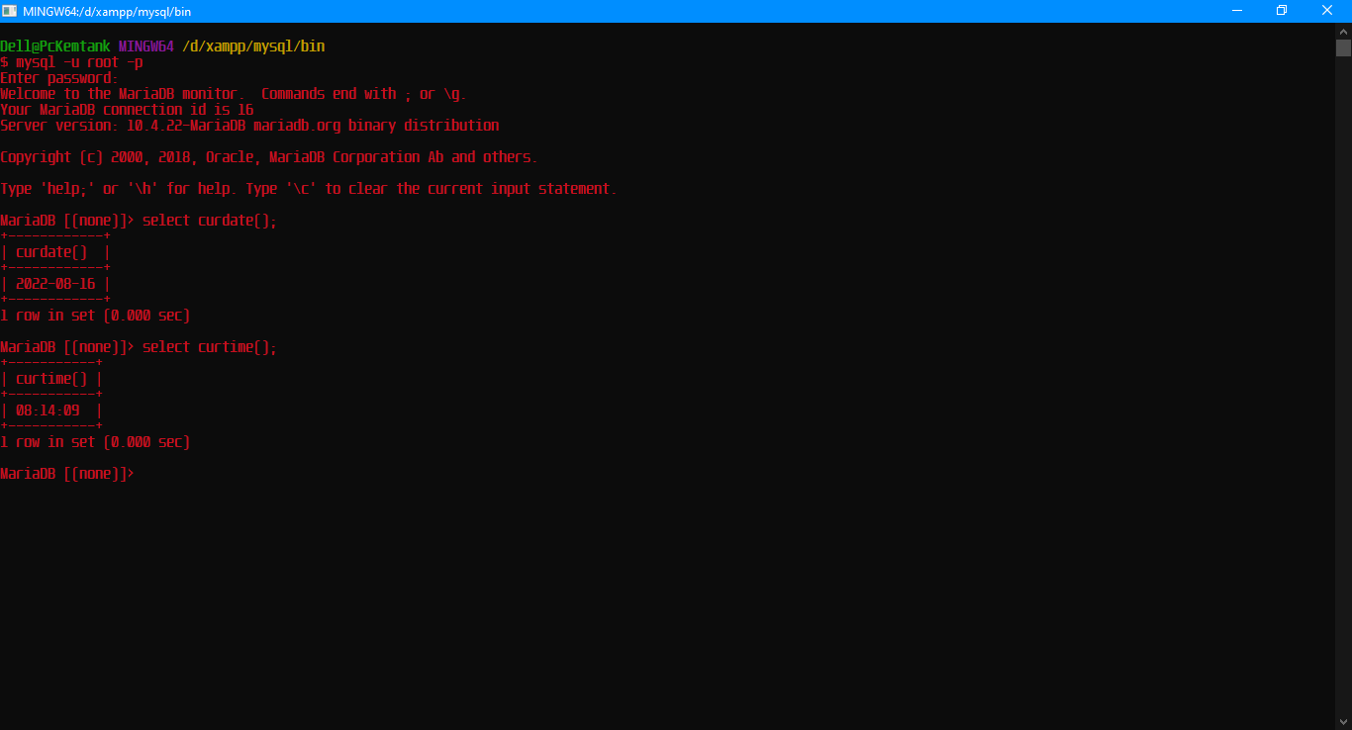

1. Menggunakan kalkulator

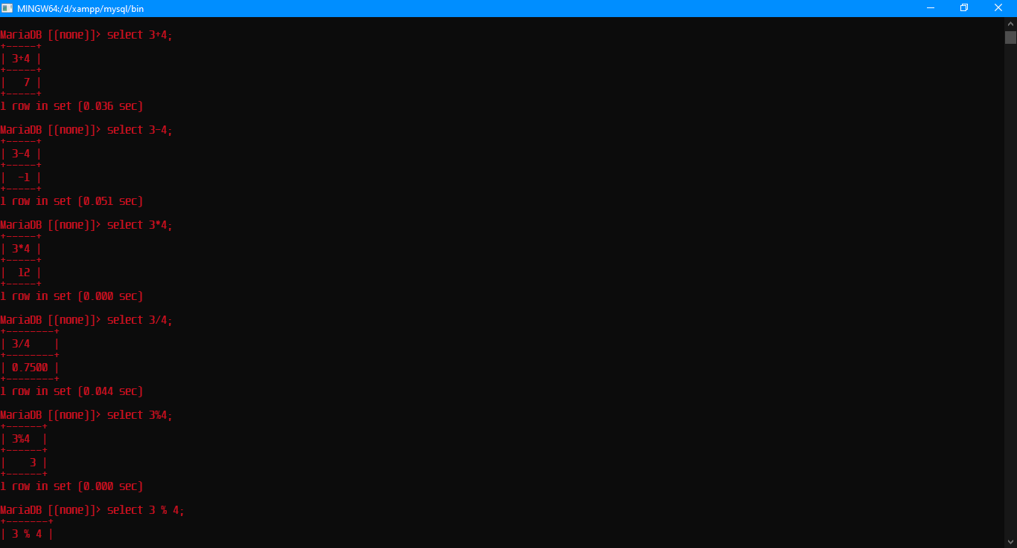

1. Menampilkan database yang ada di komputer

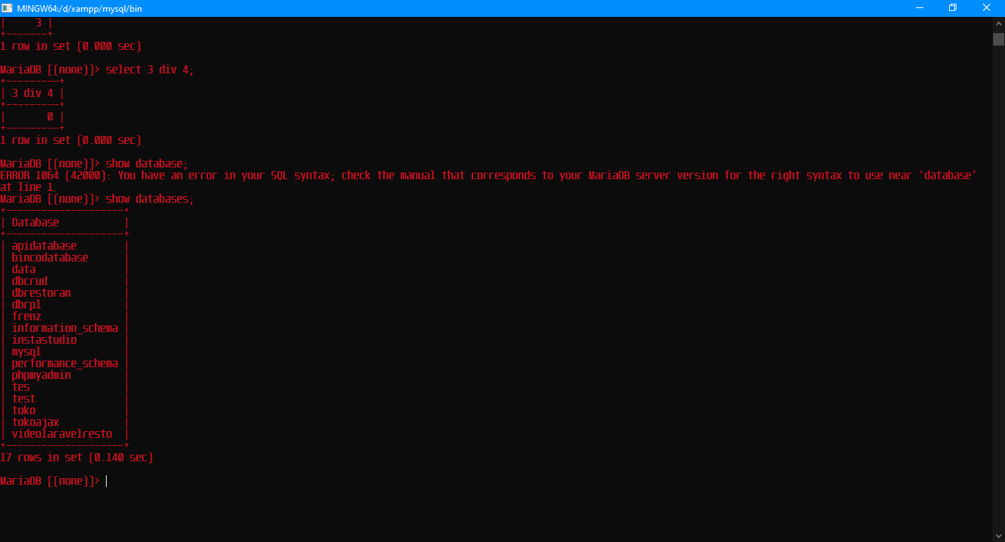

1. Membuat database

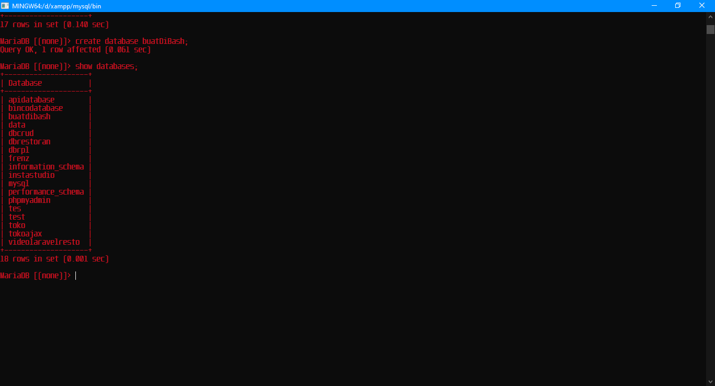

1. Menghapus database

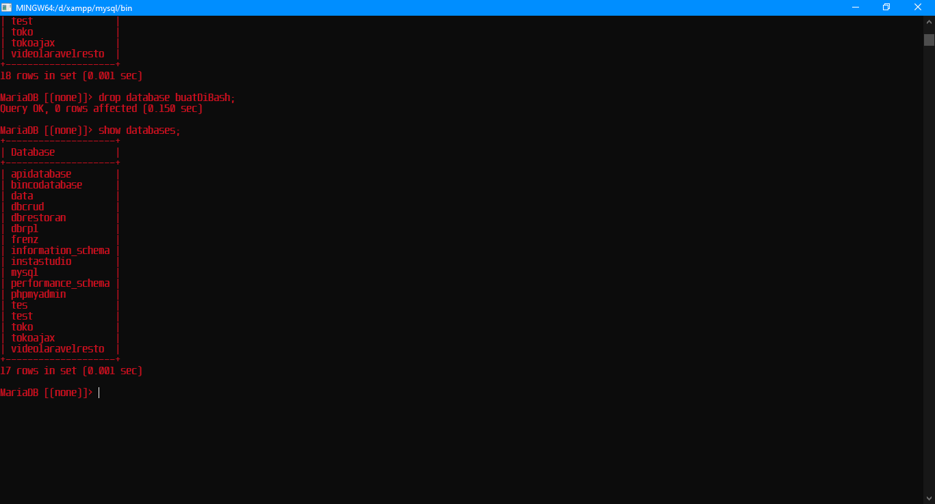

1. Menggunakan database

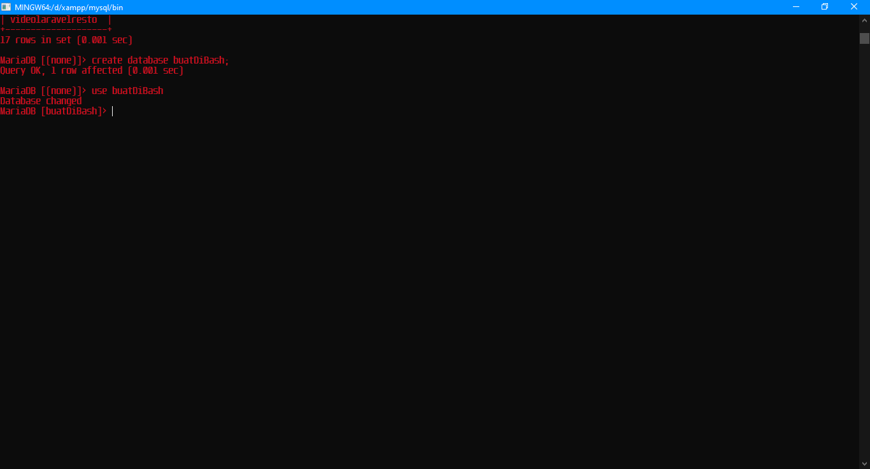

1. Tipe data :
   1. INT => menampung data mulai dari -2147483648 sampai 2147483647.
   2. Float => menampung bilangan desimal
   3. Datetime => berisi tanggal dan waktu, con : ‘1970-01-01 00:00:00’
   4. Time => berisi waktu saja, con : ’00:00:00’
   5. Year => tahun
   6. Text => dapat menampung banyak data, contoh nya text sebuah blog
   7. Varchar => digunakan ketika panjang data tidak lebih dari 255
2. Membuat tabel

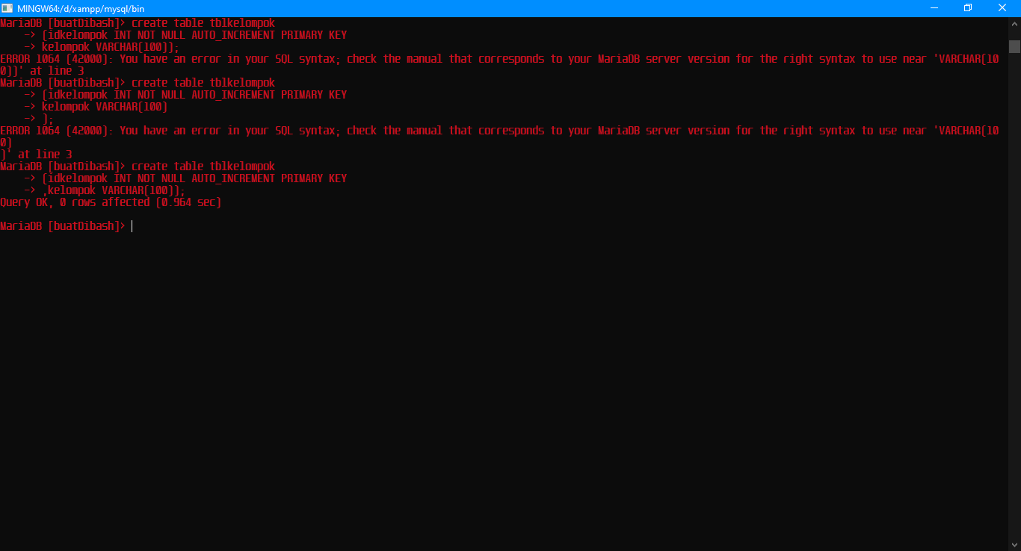

1. Menampilkan tabel

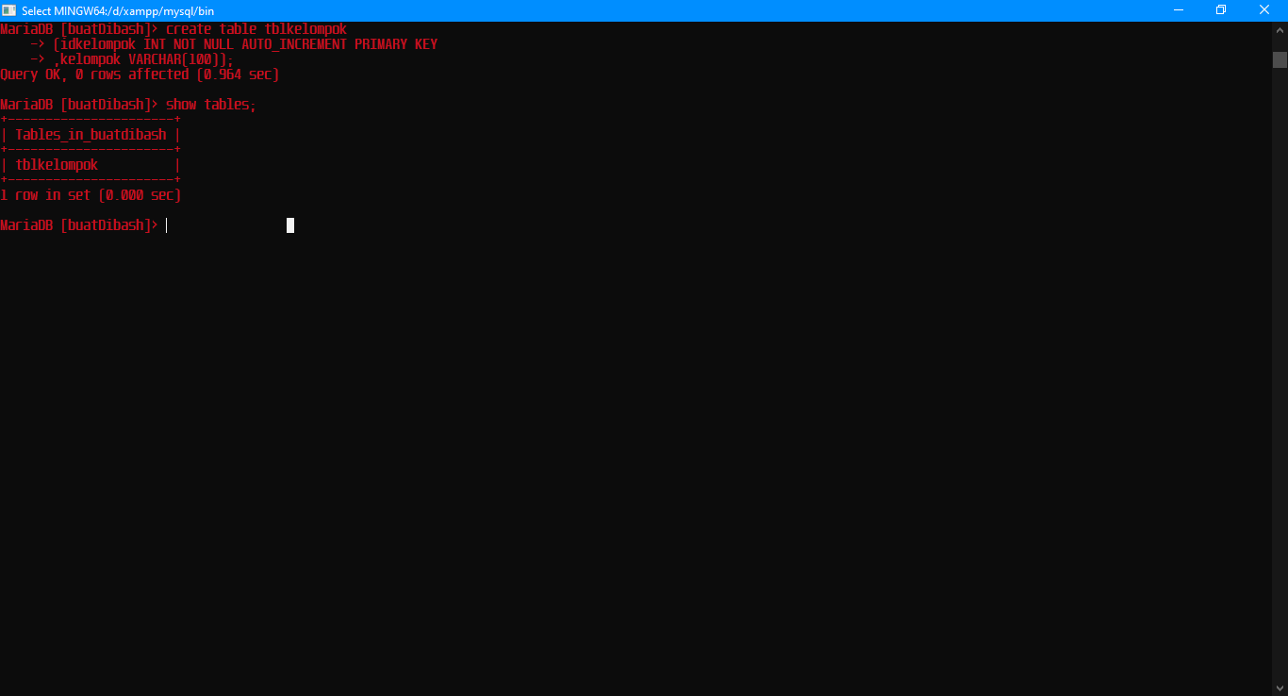

1. Menampilkan struktur tabel

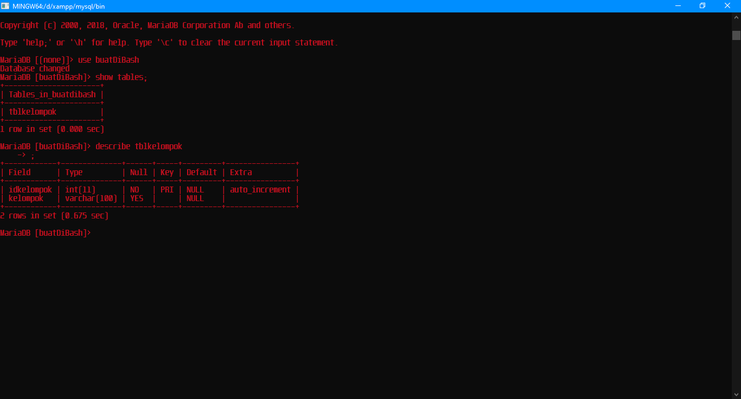

1. Buat tabel barang

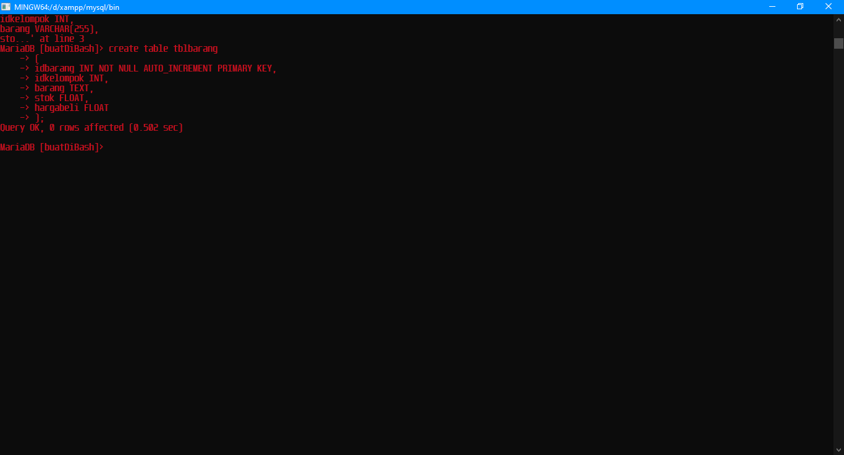

1. Cek struktur tabel barang

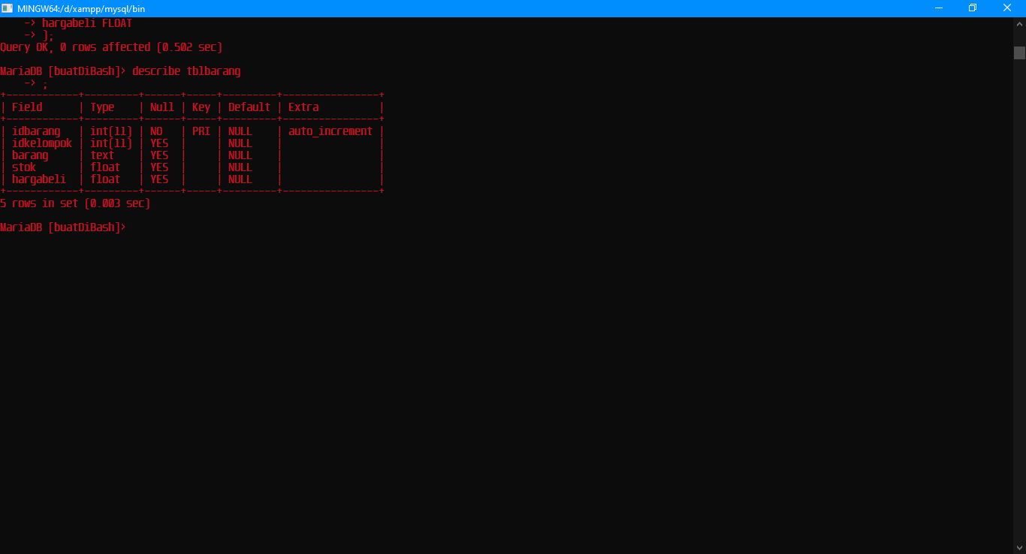

1. Menambah kolom

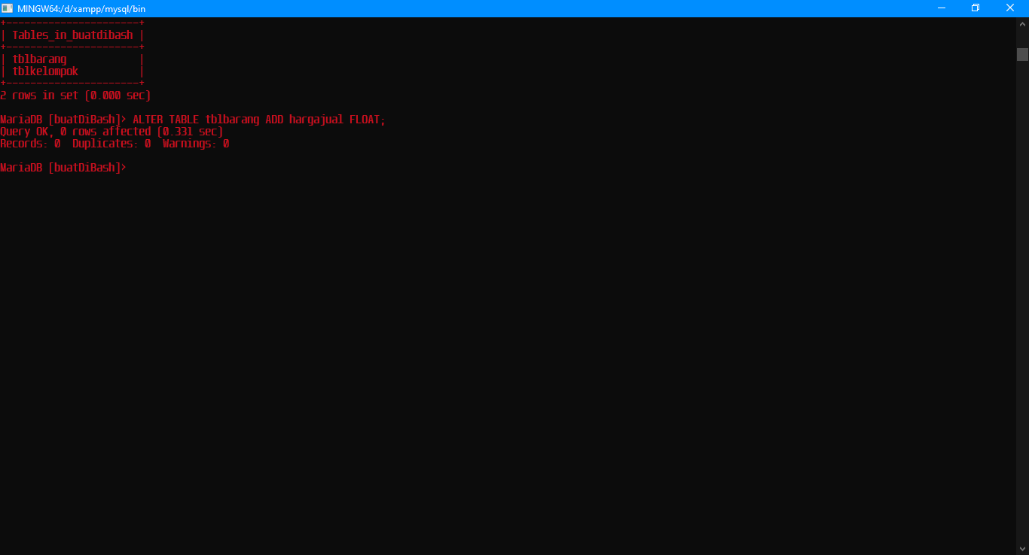

1. Mengubah tipe data kolom di tabel barang

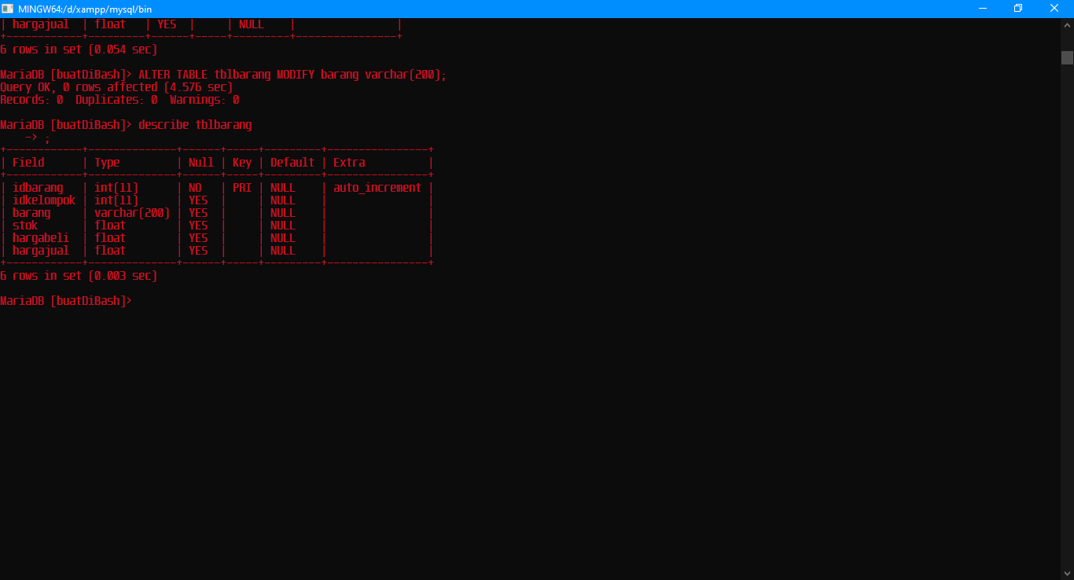

1. Memberi nilai default

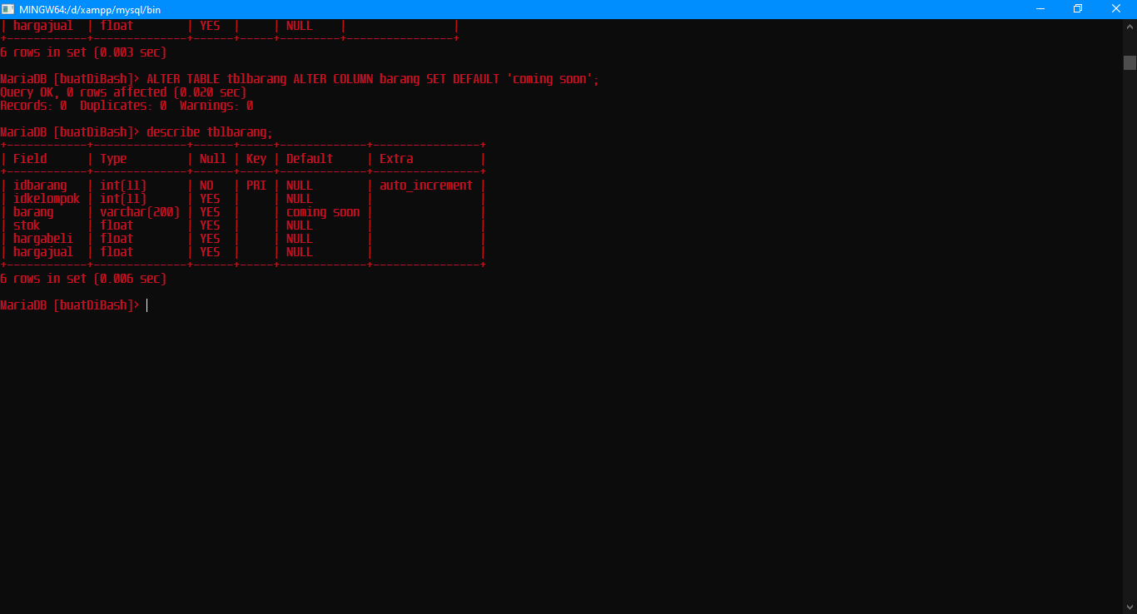

1. Menghapus kolom

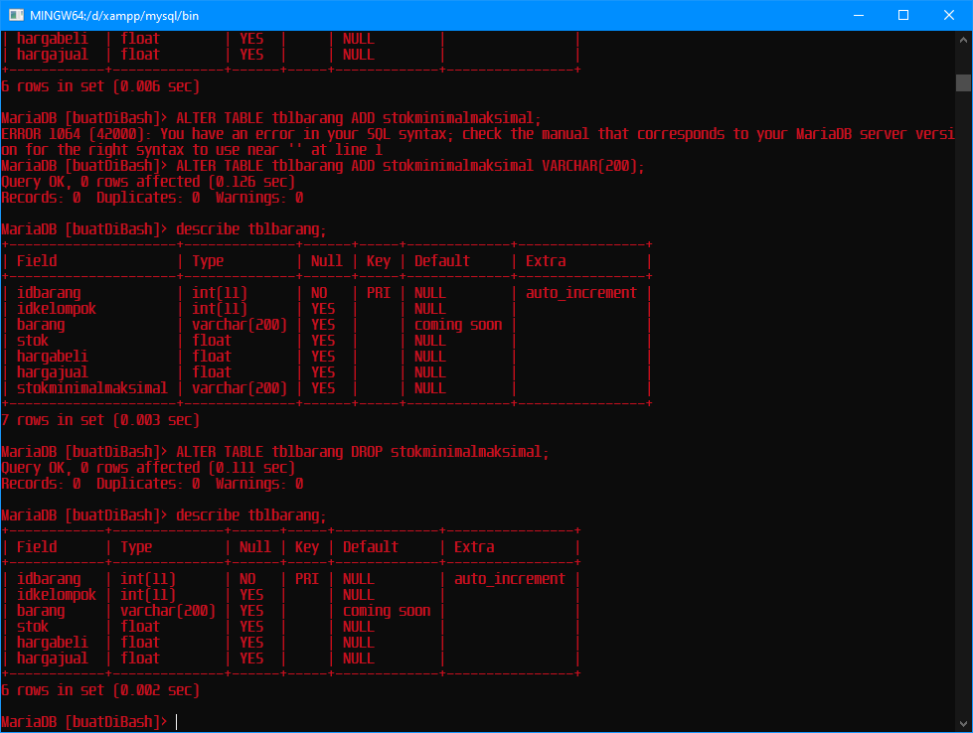

1. Mengubah nama kolom

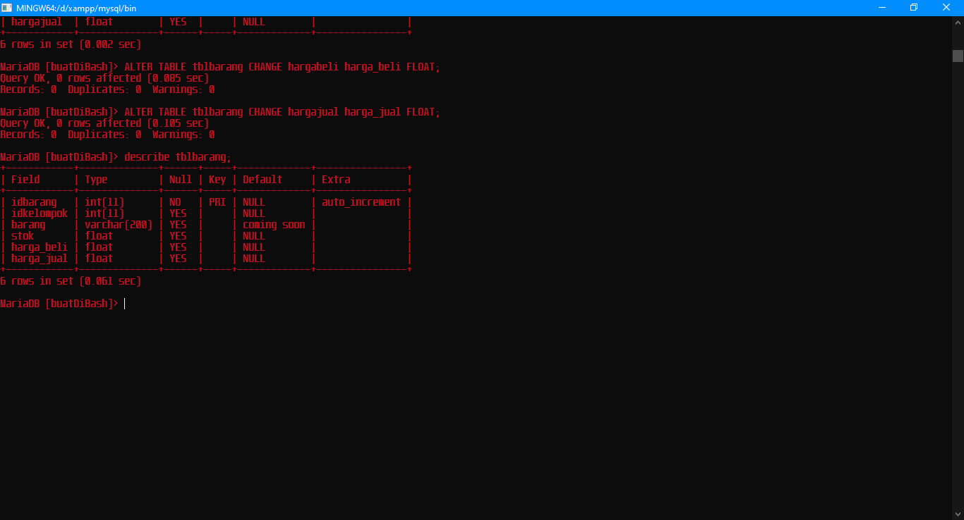

1. Menampilkan engine yang digunakan

Membuat tabel yang relasional tidak bisa menggunakan engine myisam, harus menggunakan innoDB

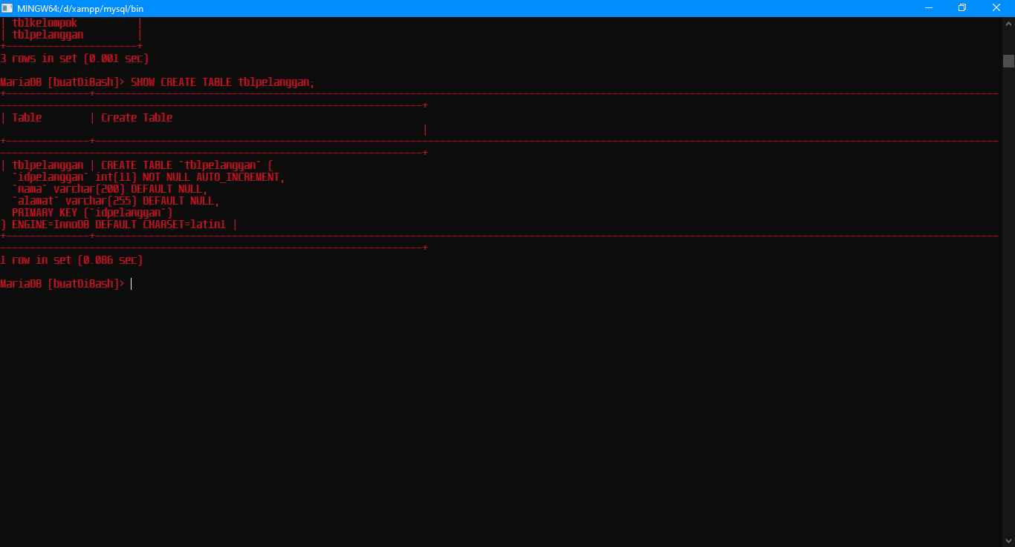

1. Menambahkan kolom sesudah kolom yang lain

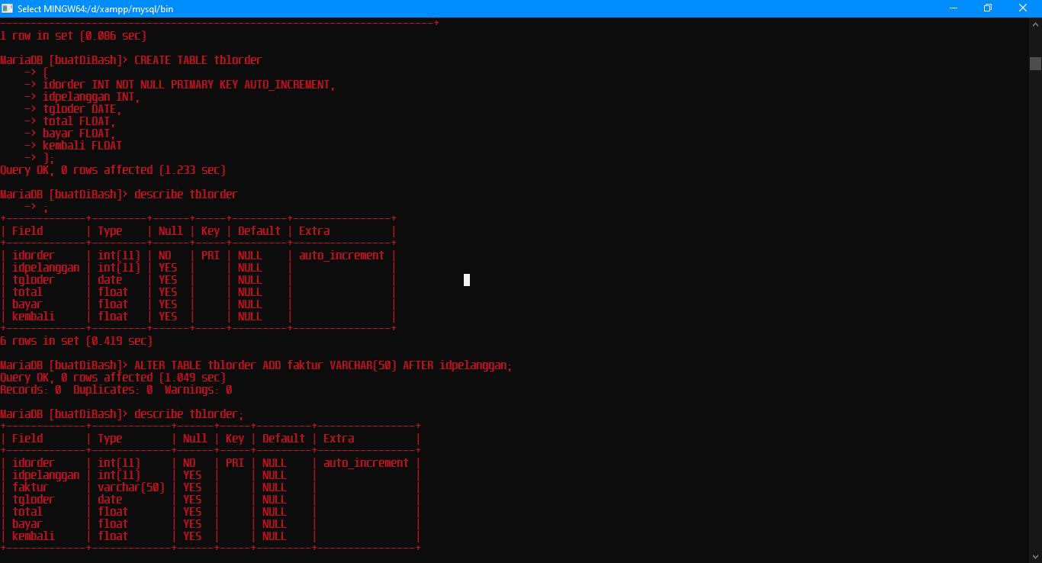

1. Membuat index di tabel pelanggan dan barang

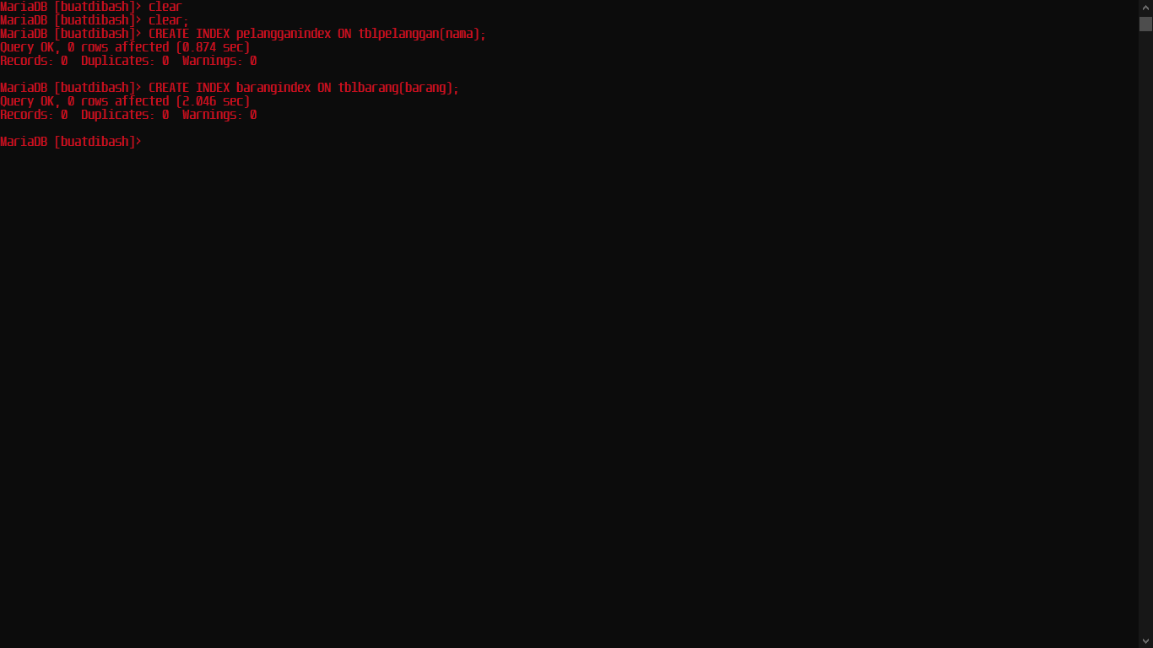

1. Menampilkan index dari tabel pelanggan dan tabel barang

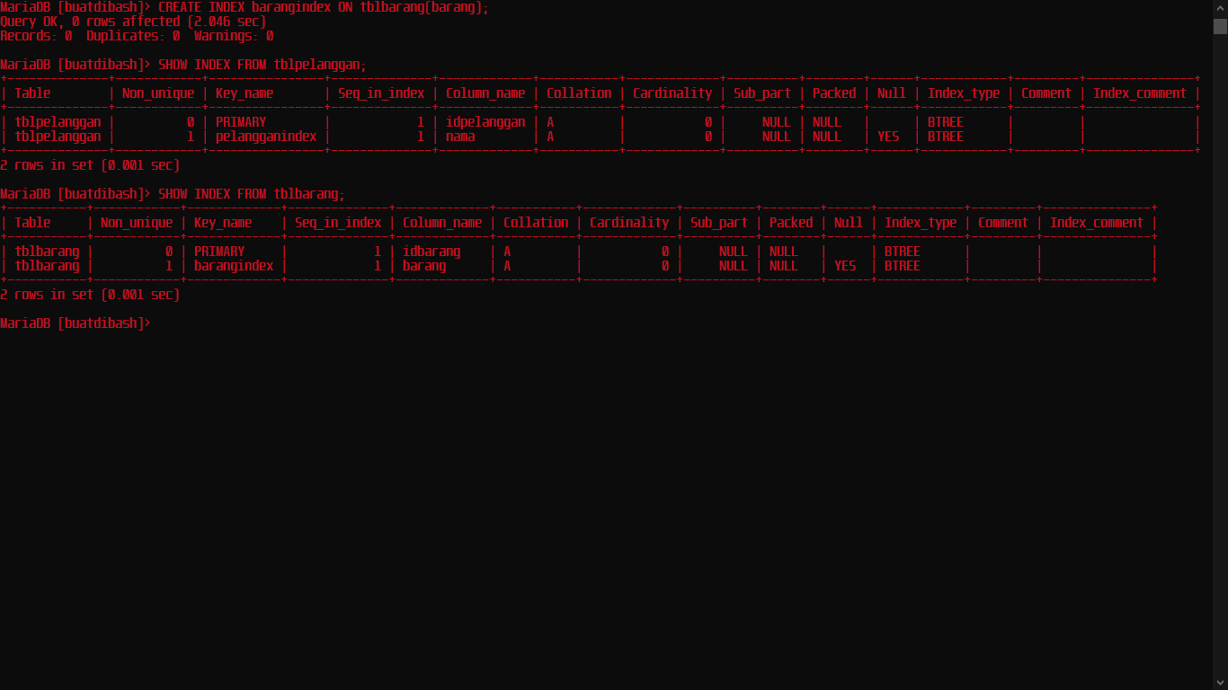

1. Menghapus index

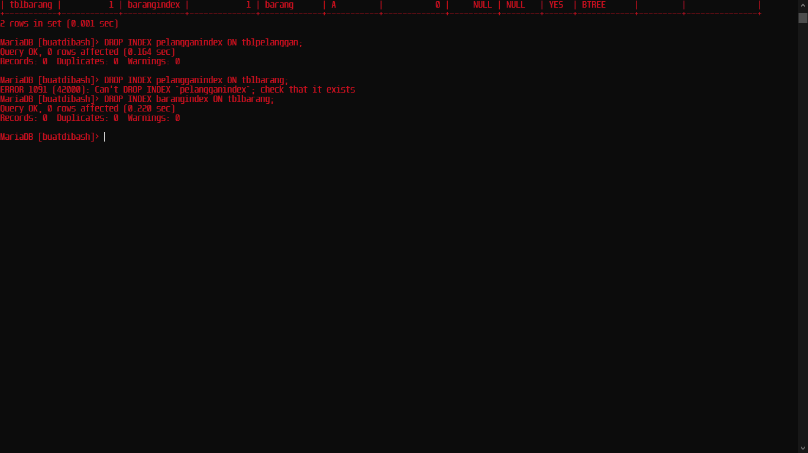

1. Insert semua kolom

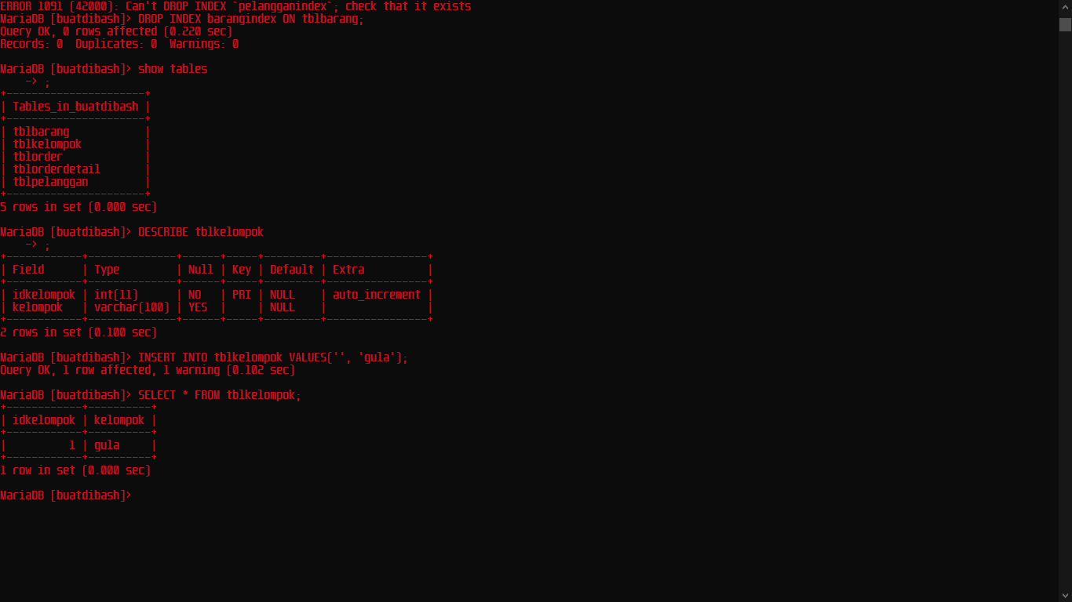

1. Insert sebagian kolom

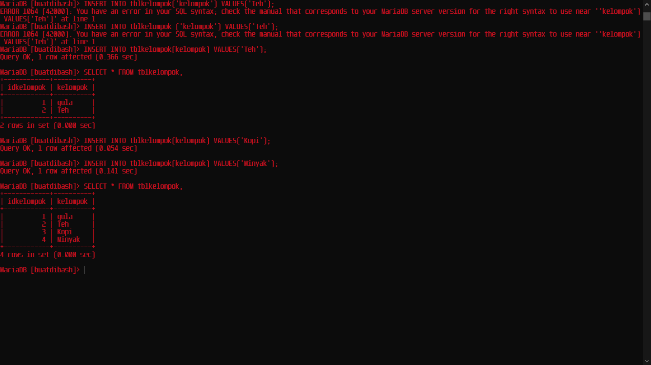

1. Delete sebagian record

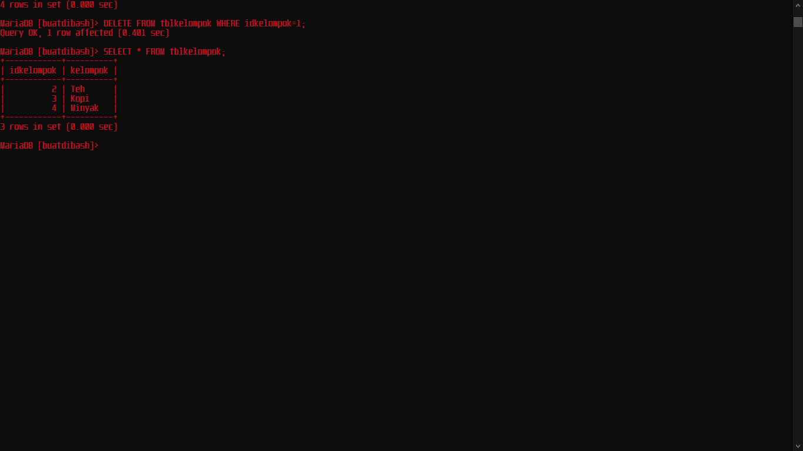

1. Delete semua record

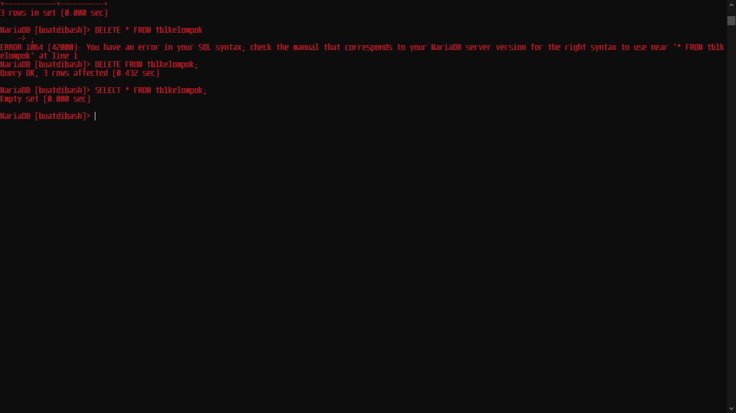

1. Update sebagian record

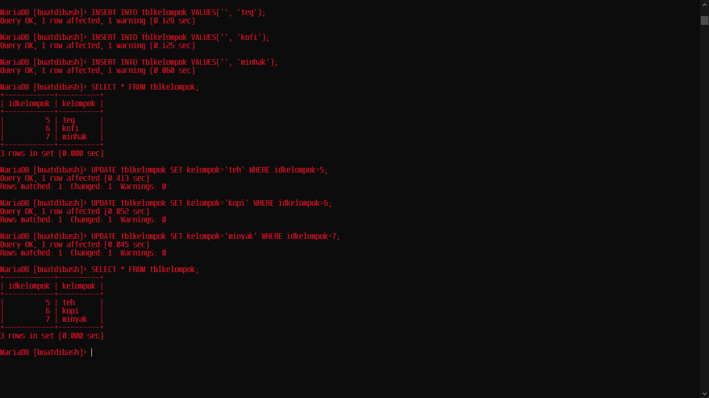

1. Update semua record

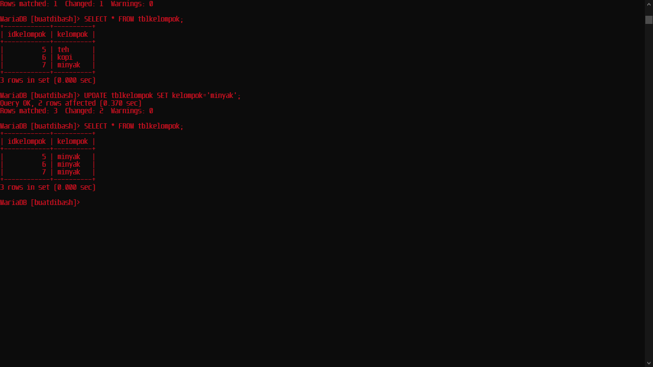

1. Tabel master dan tabel transaksi

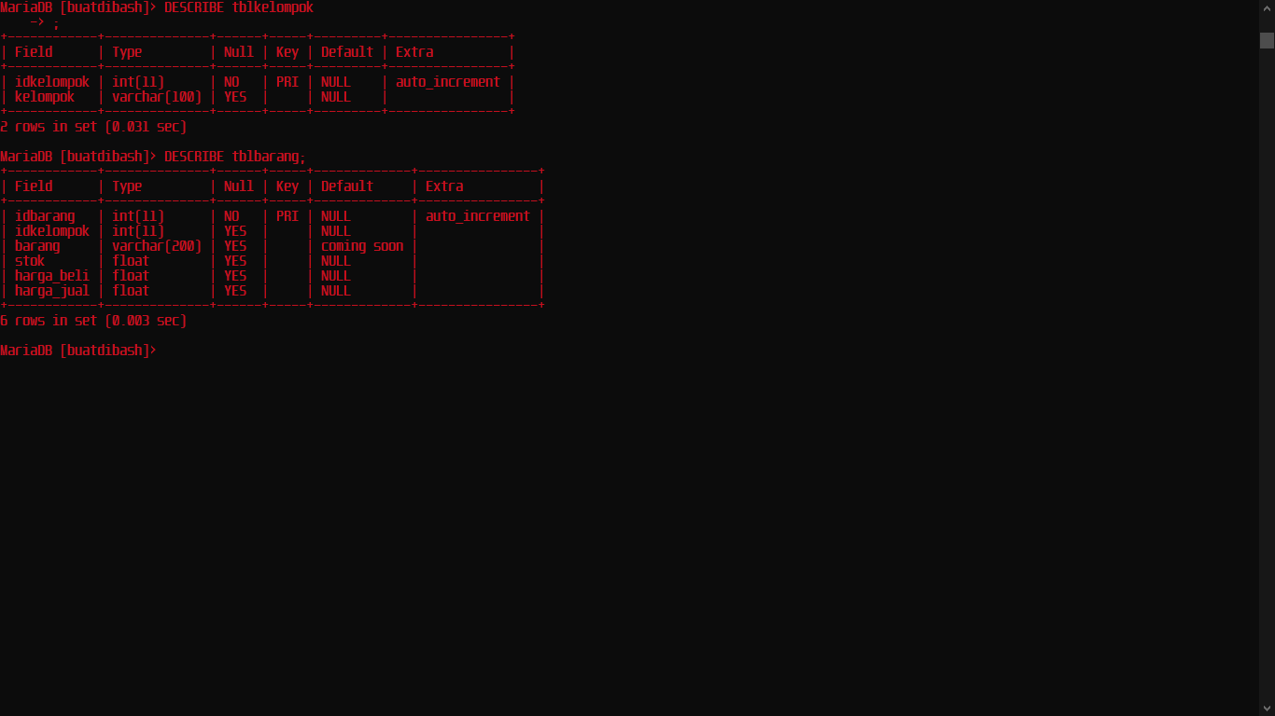Table master adalah tabel yang menitipkan kolomnya di dalam tabel lain, contoh : idkelompok di tblkelompok berada di dalam tabel barang.

Table Transaksi adalah tabel yang dititipi kolom oleh tabel master, contoh : di dalam tblbarang terdapat kolom idkelompok milik tblkelompok.

1. Primary key dan foreign key

Primary key adalah identifier kolom yang berbeda satu sama lain (bersifat unik(unique))

Contoh : tblkelompok memiliki idkelompok sebagai primary key nya.

Foreign key adalah primary key dari tabel yang satu kemudian dititipkan ke tabel yang lain, contoh : idkelompok didalam tblbarang adalah milik tblkelompok.

1. Membuat relasi antar tabel

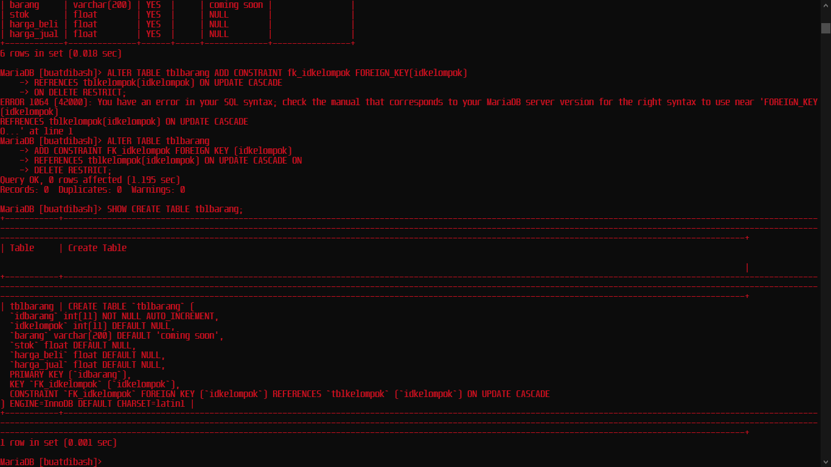

1. Menguji hasil pembuatan relasi

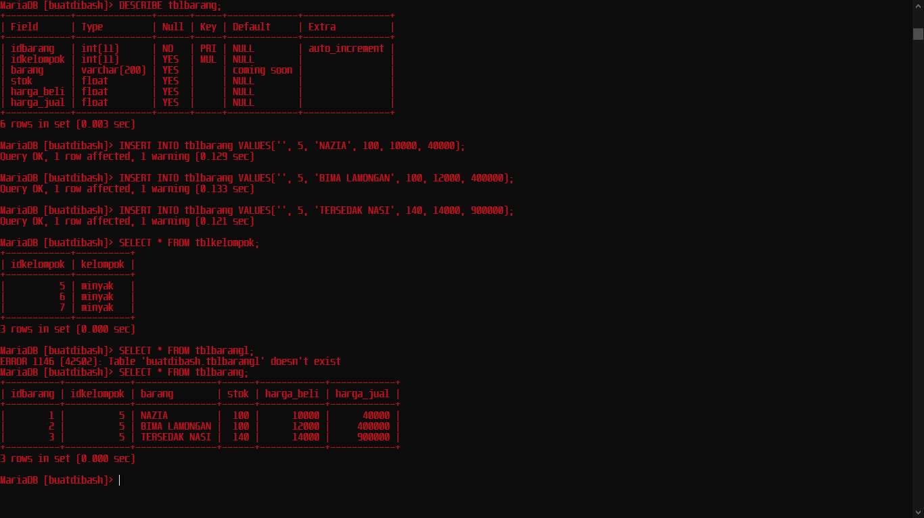

1. Pengujian Update

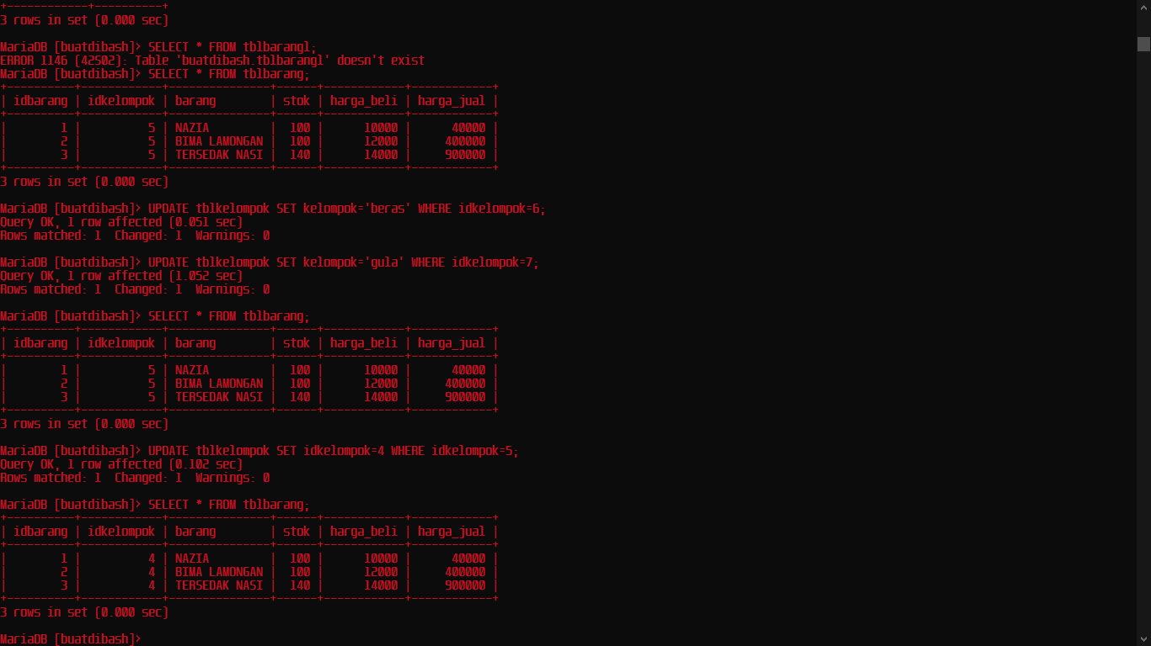

1. Pengujian Delete

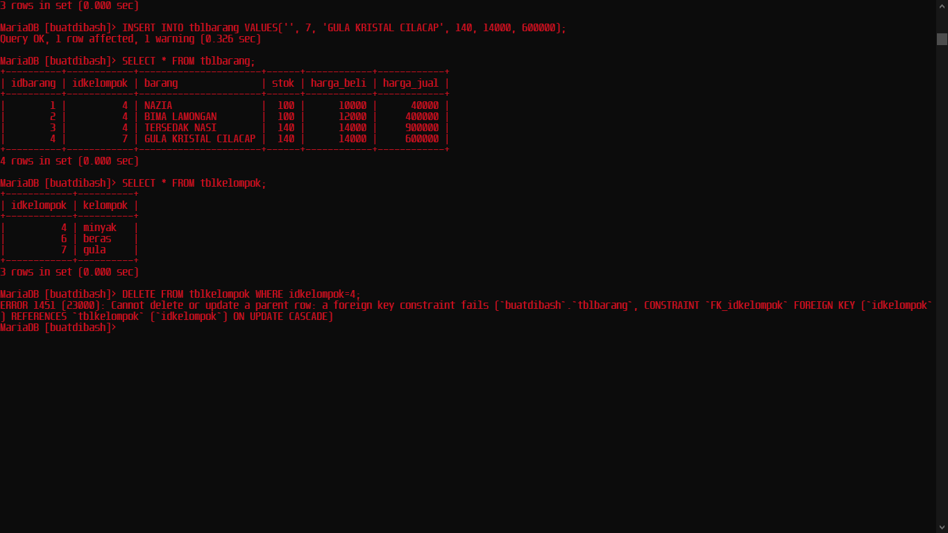

Jika idkelompok belum digunakan di dalam tabel transaksi, maka dapat dihapus.

1. Pembuatan View

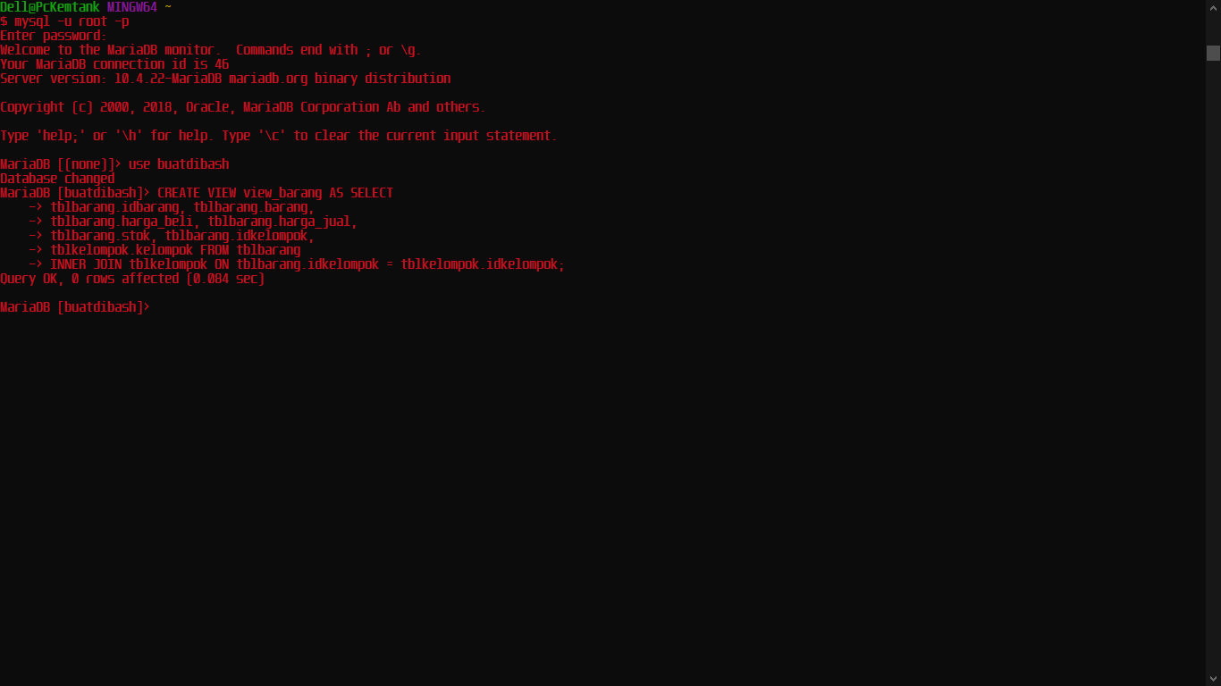

1. Menampilkan semua view yang sudah dibuat

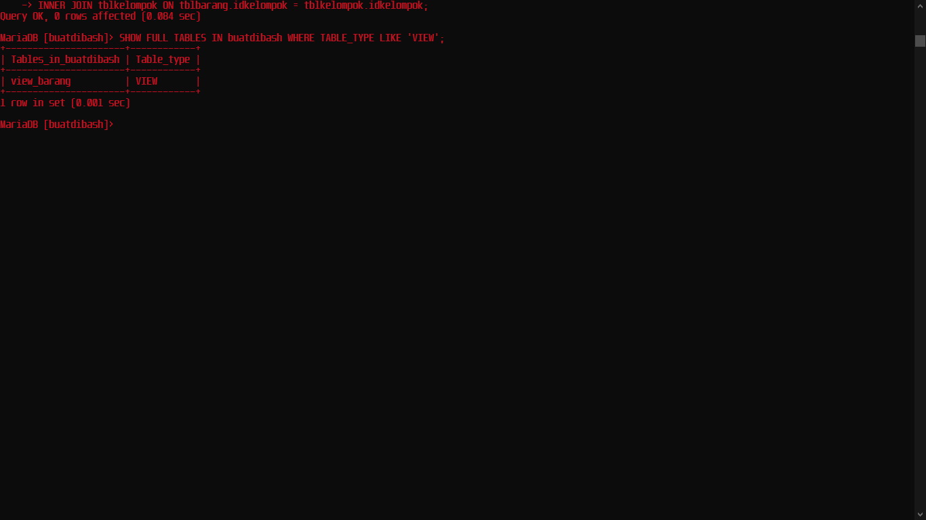

1. Melihat isi view

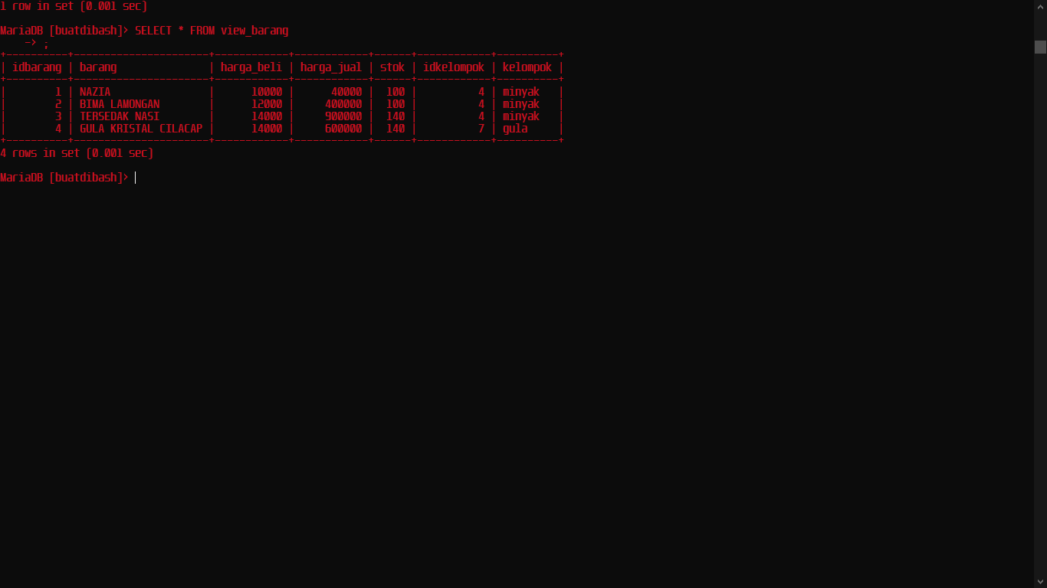

1. Menghapus view

DROP VIEW view_barang;

1. Select semua kolom

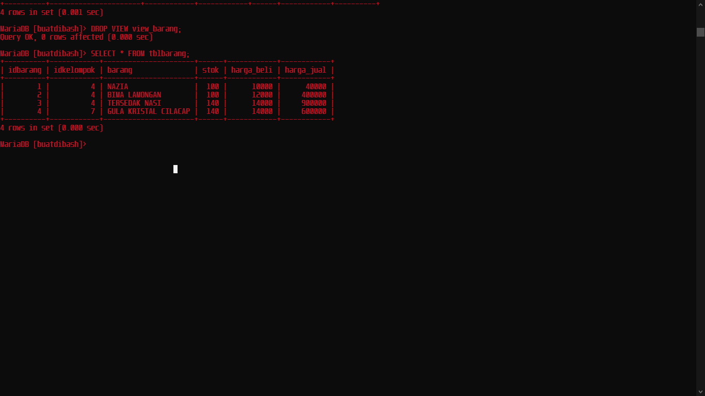

1. Select sebagian kolom

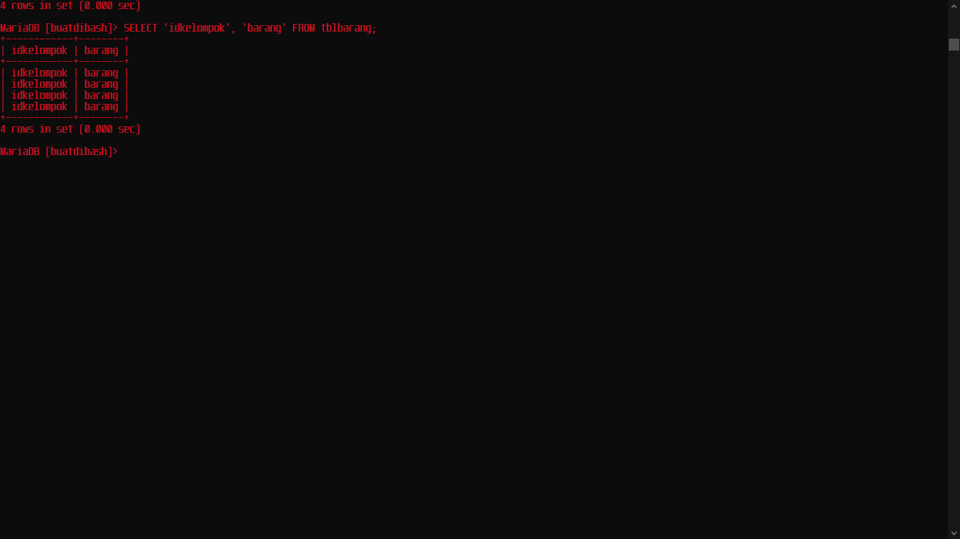

1. Select order

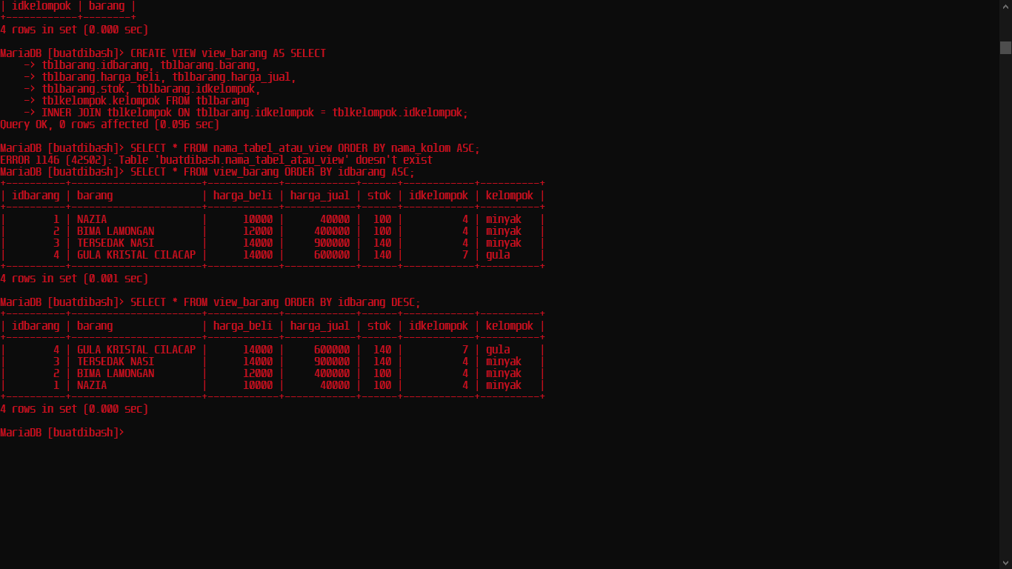

1. Select group

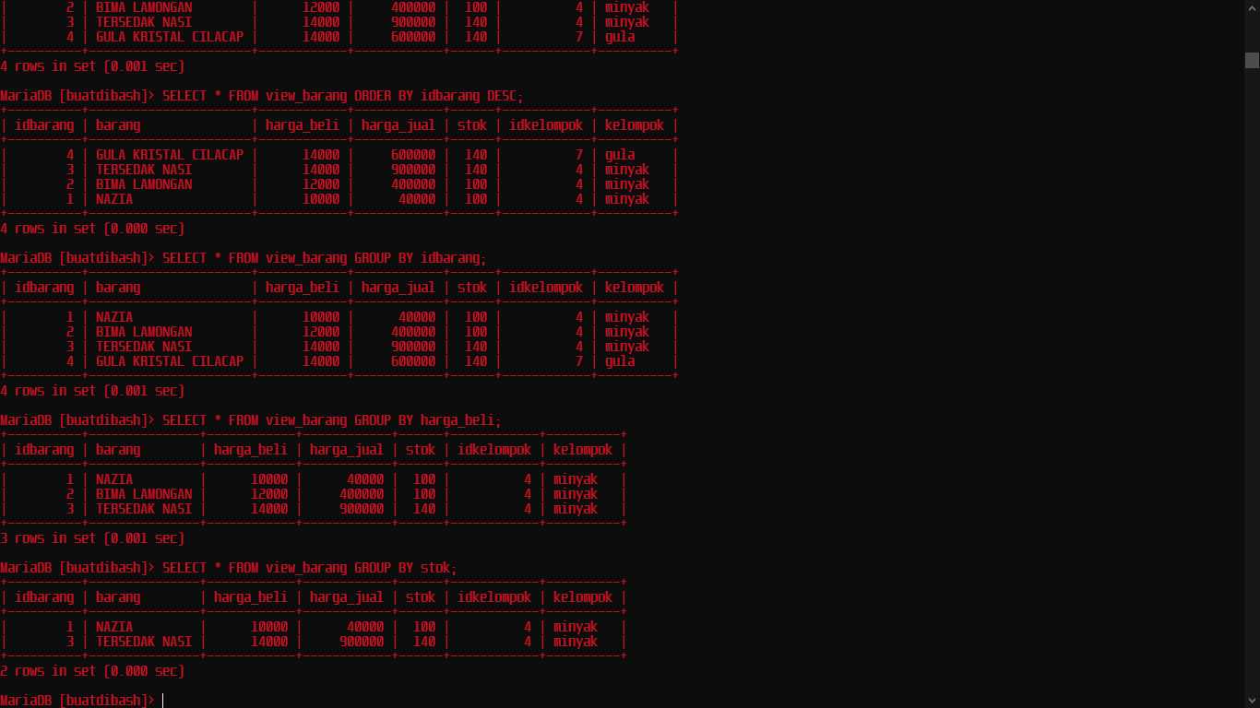

1. Pengujian WHERE

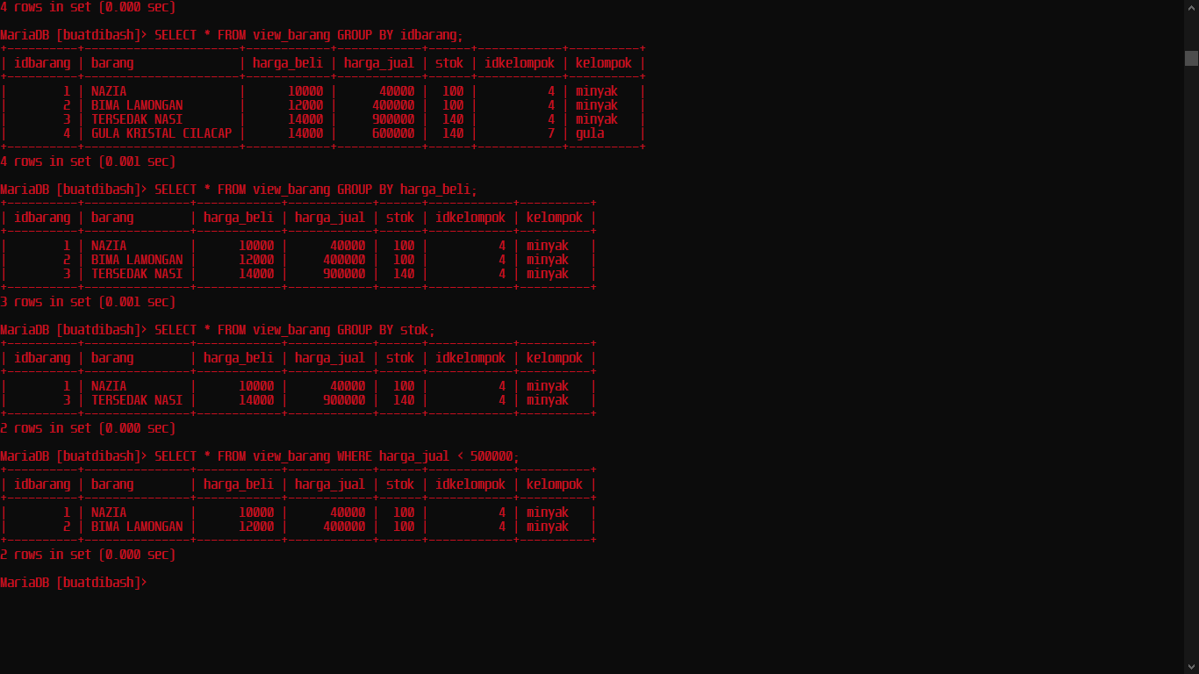

1. Subquery(select in select) 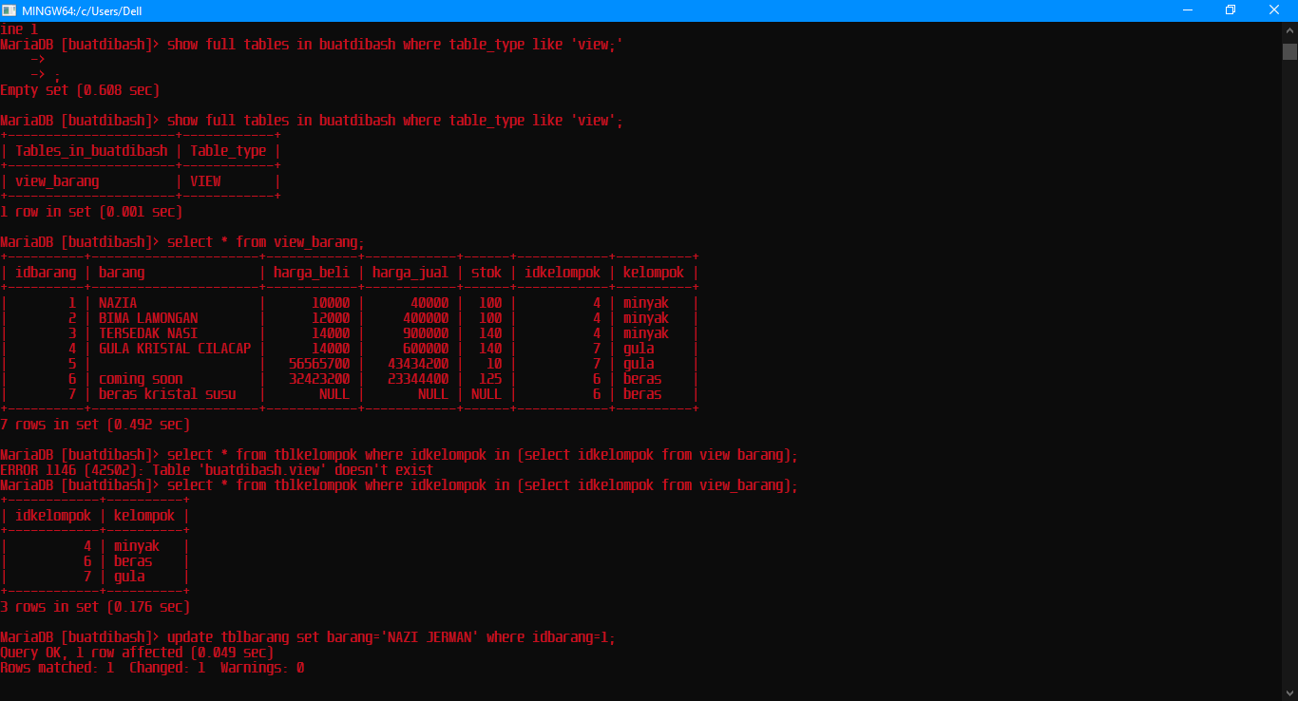

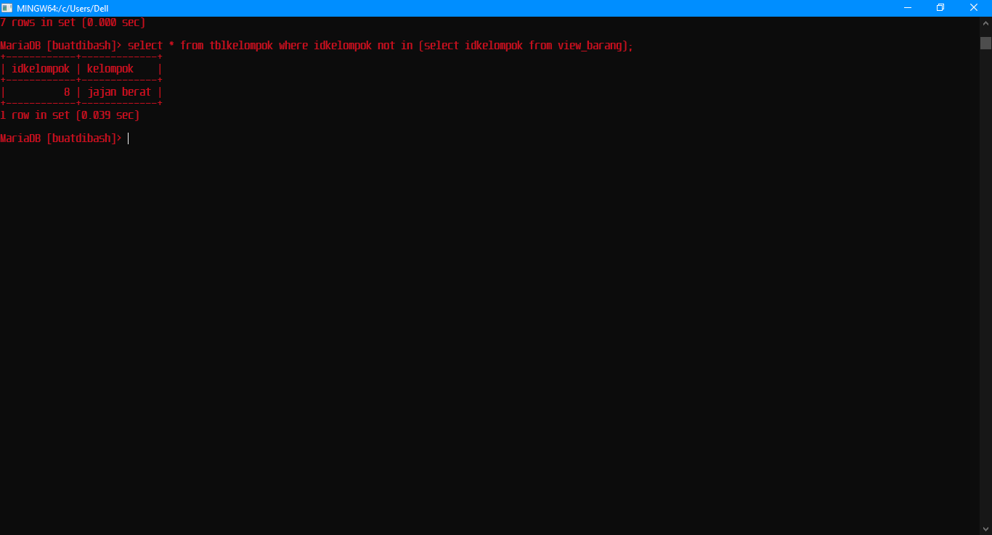

1. Dummy data

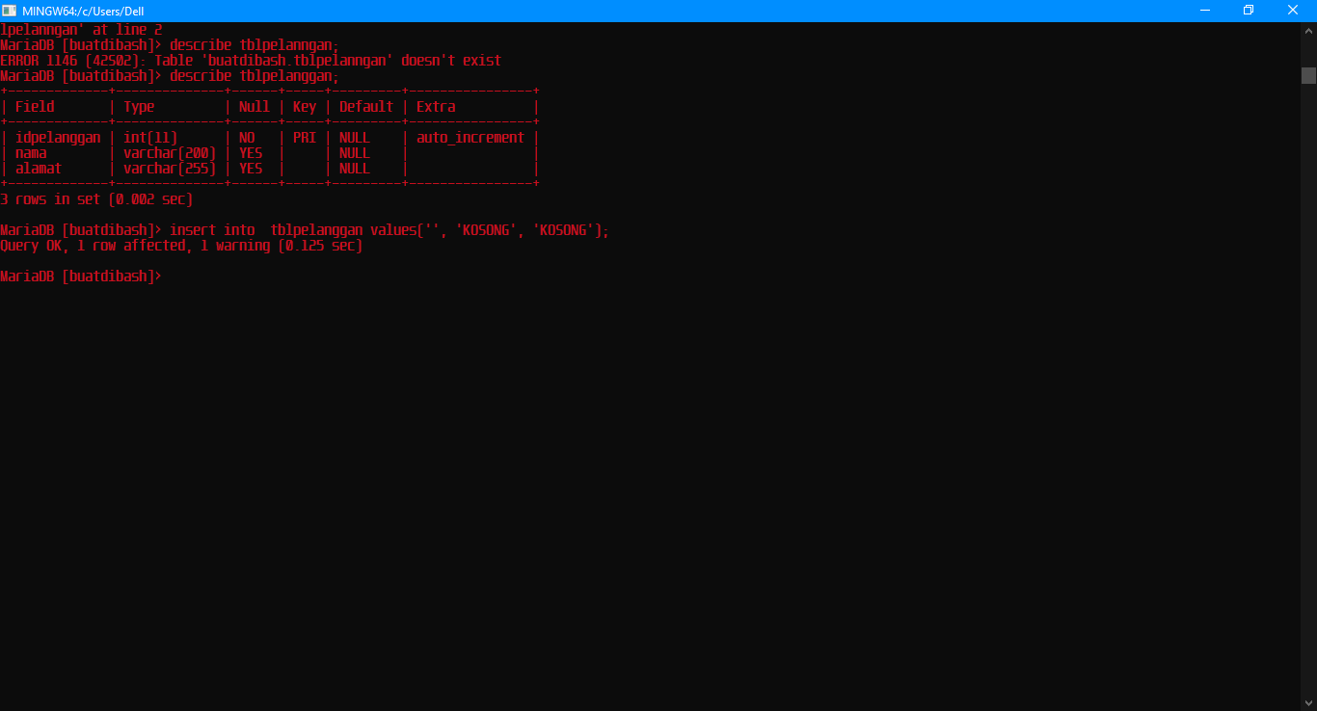

1. Trigger

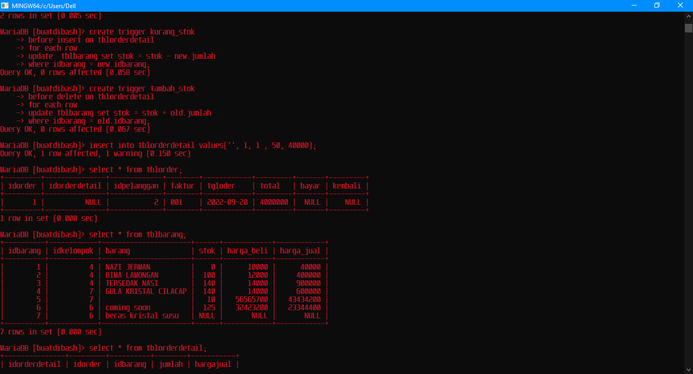

1. Join

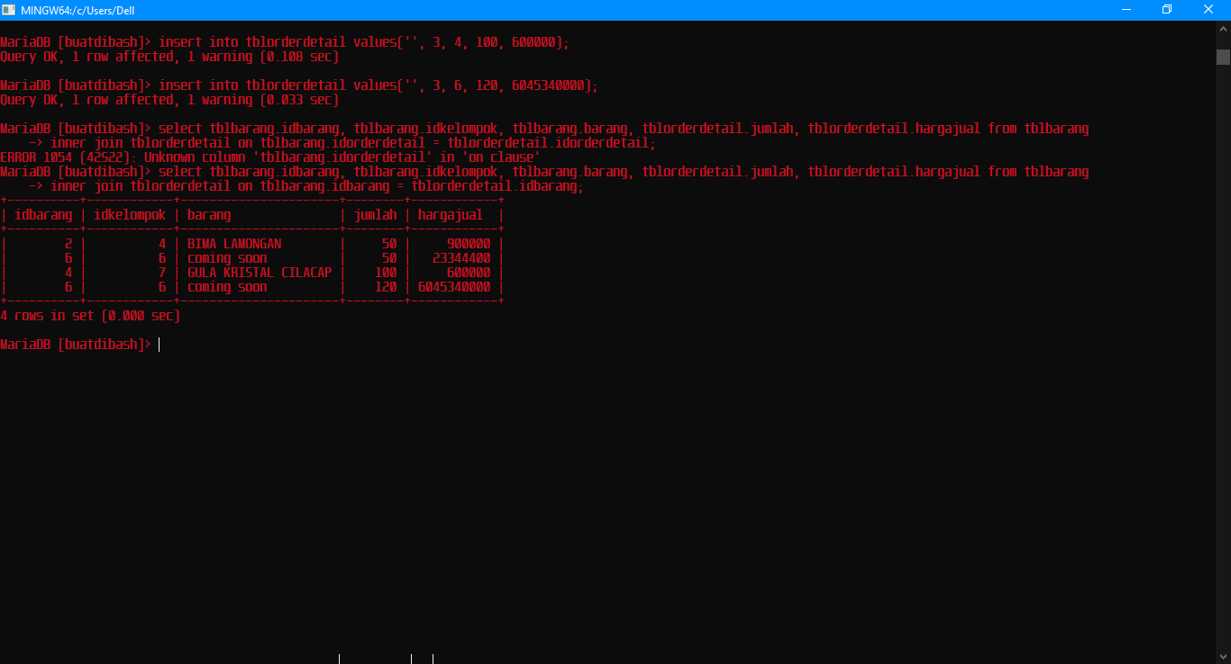

1. Procedure tanpa parameter dan dengan parameter.

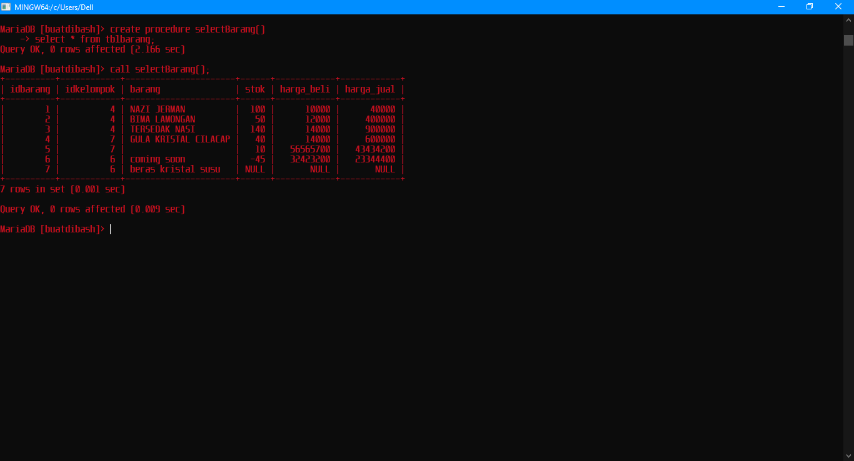

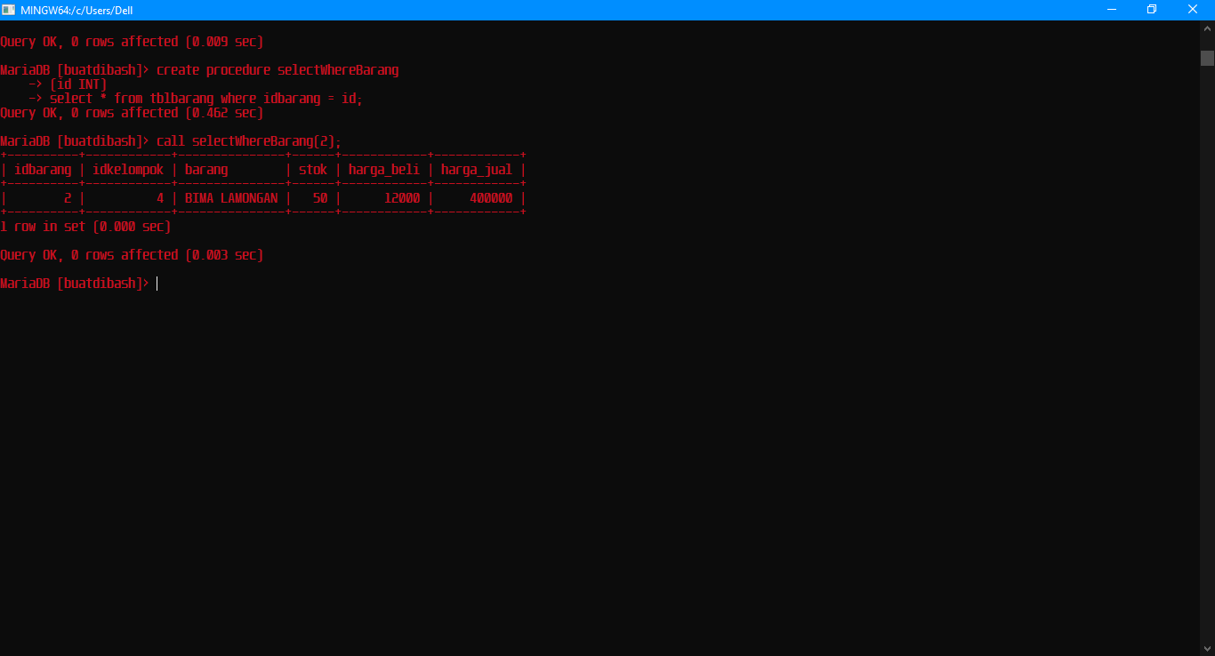

1. Menampilkan dan menghapus procedure

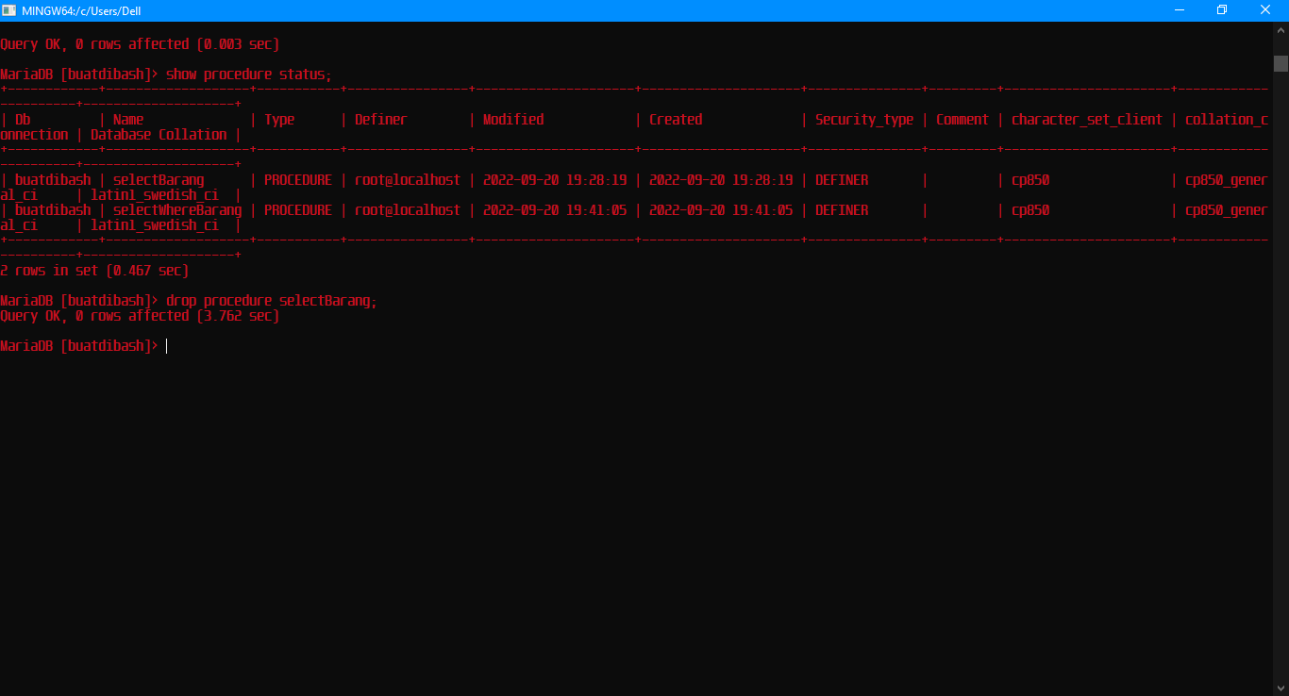

1. Function

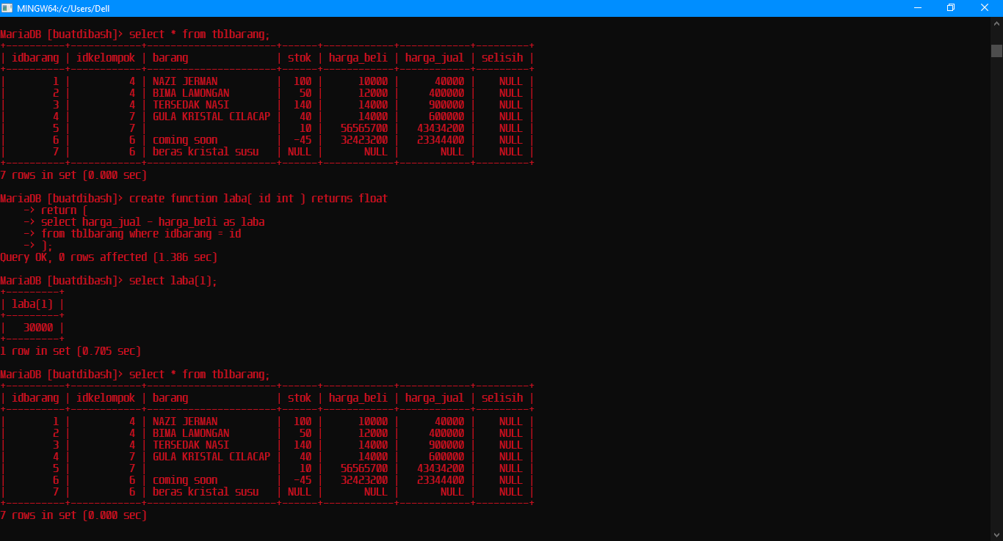

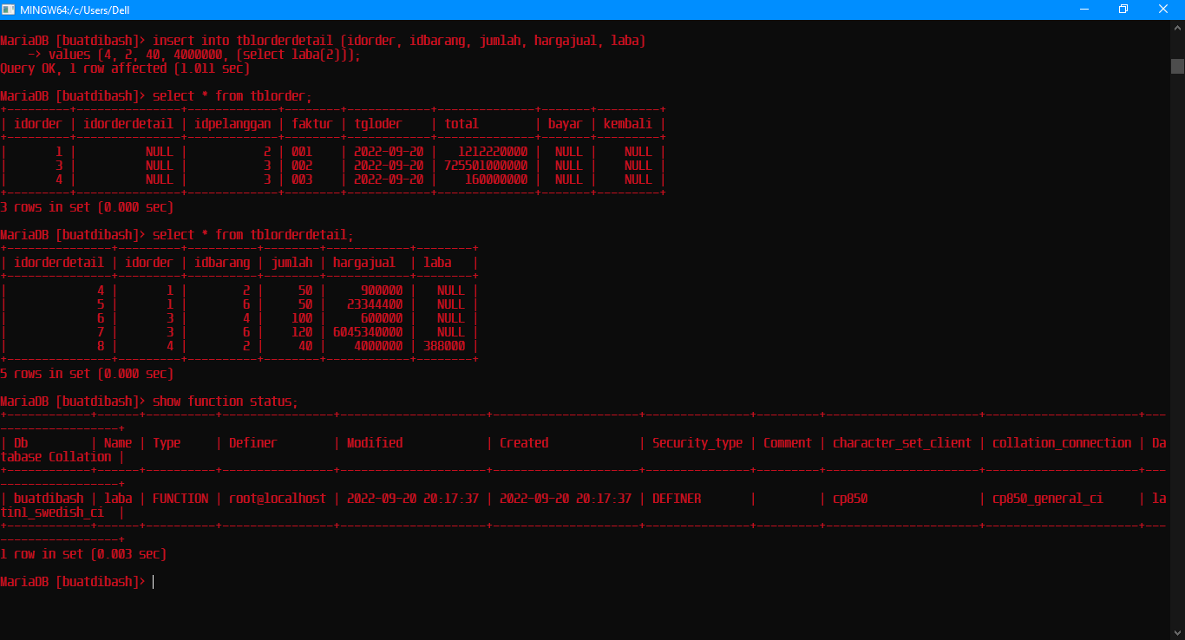

1. Select aggregate

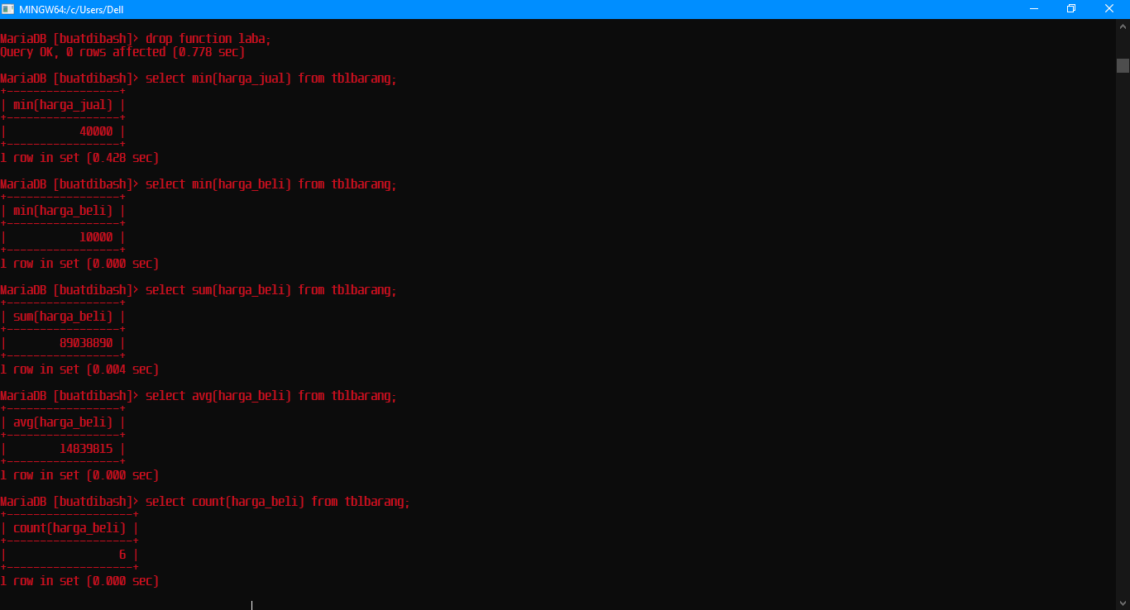

1. Select between

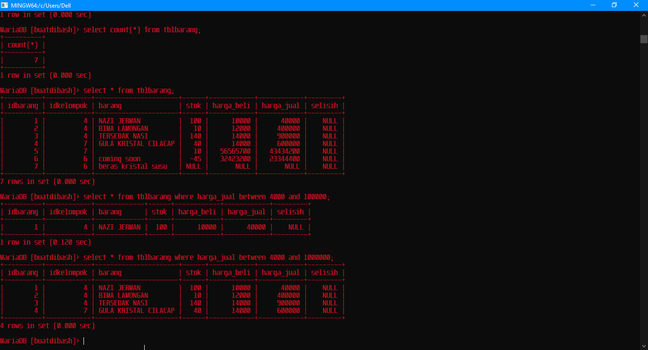

1. Select distinct

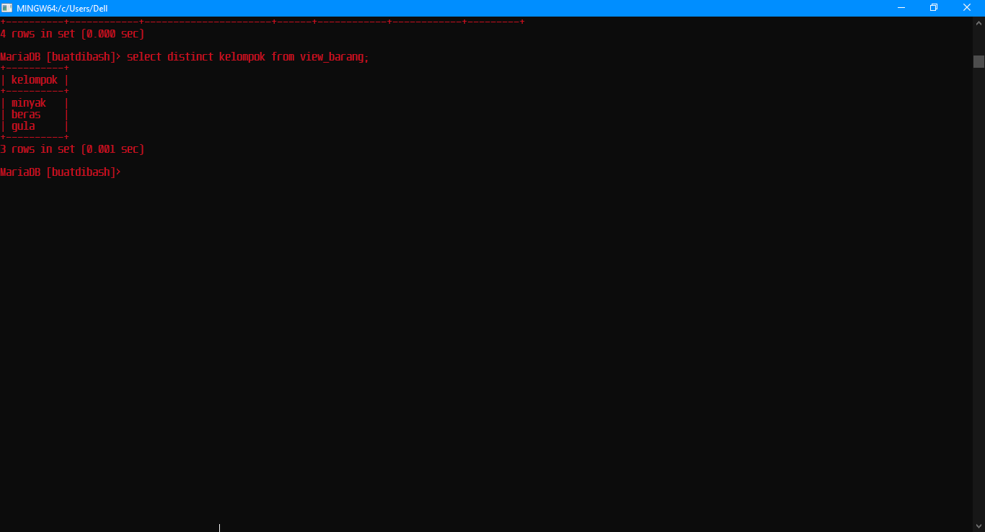

DCL (Data Control Language)

1. Menampilkan Semua User

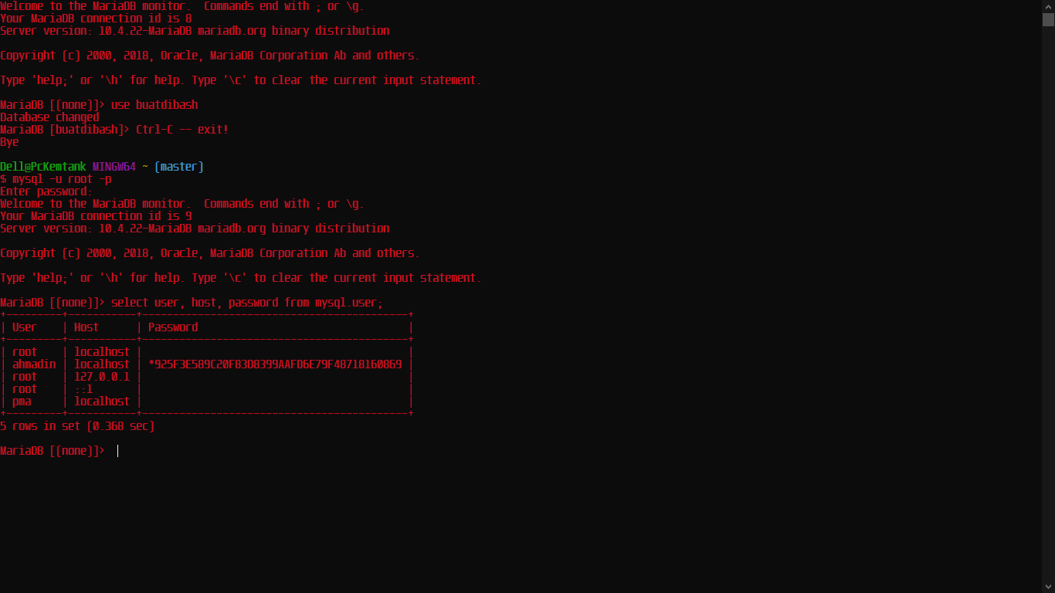

1. Menambah User

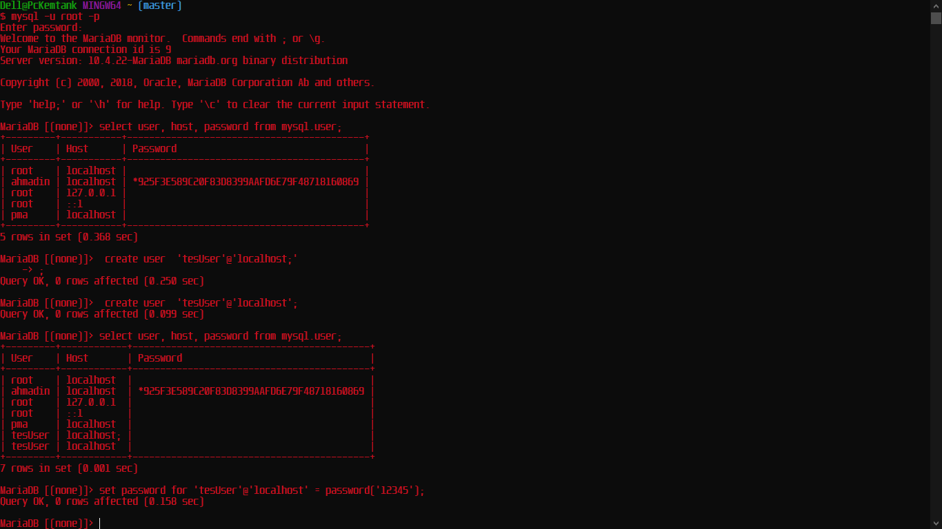

1. Menambah password untuk user

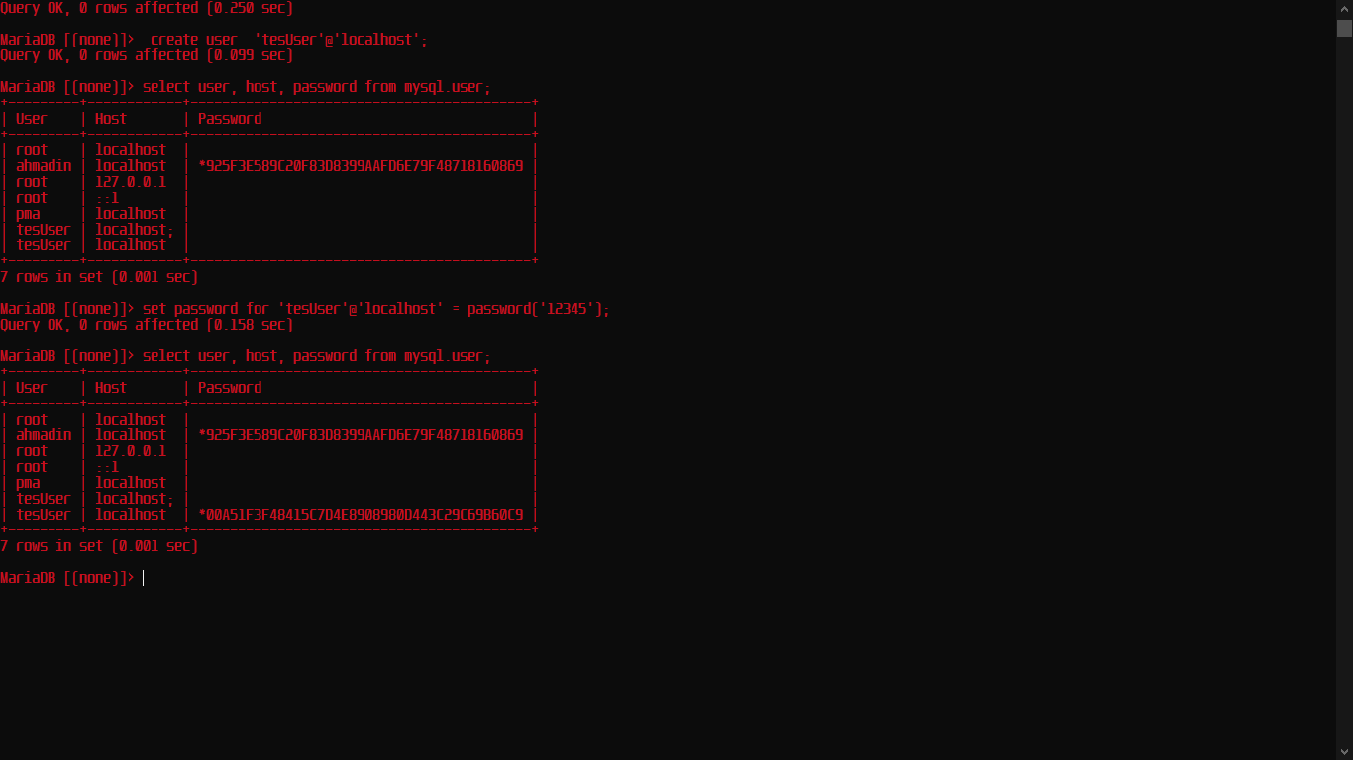

1. Menguji user yang telah dibuat

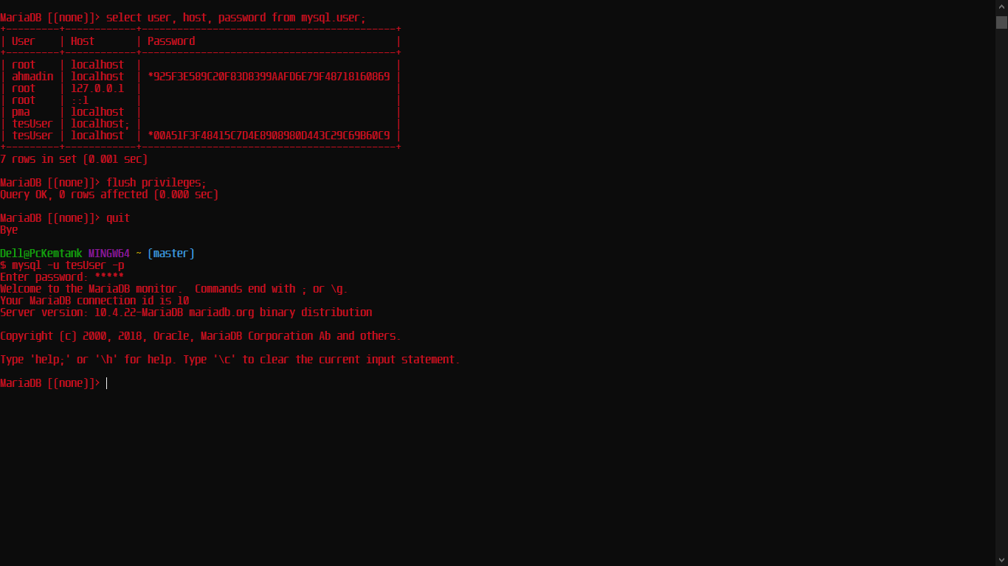

1. Menampilkan user yang sedang login

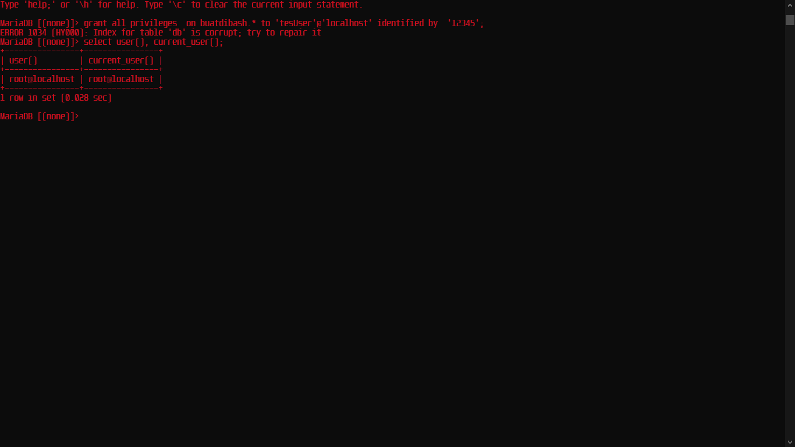

1. Ubah password user

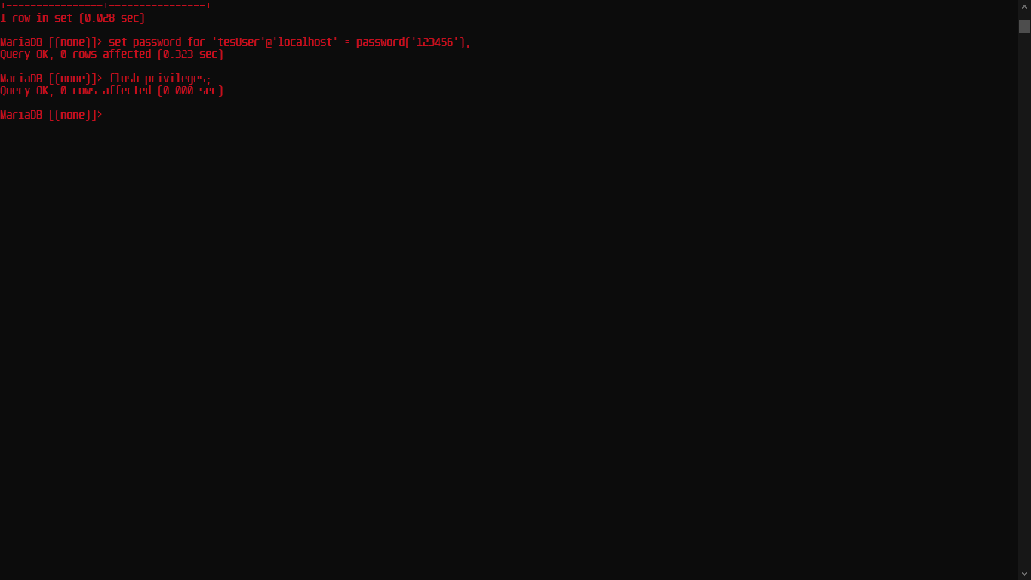

1. Hapus user

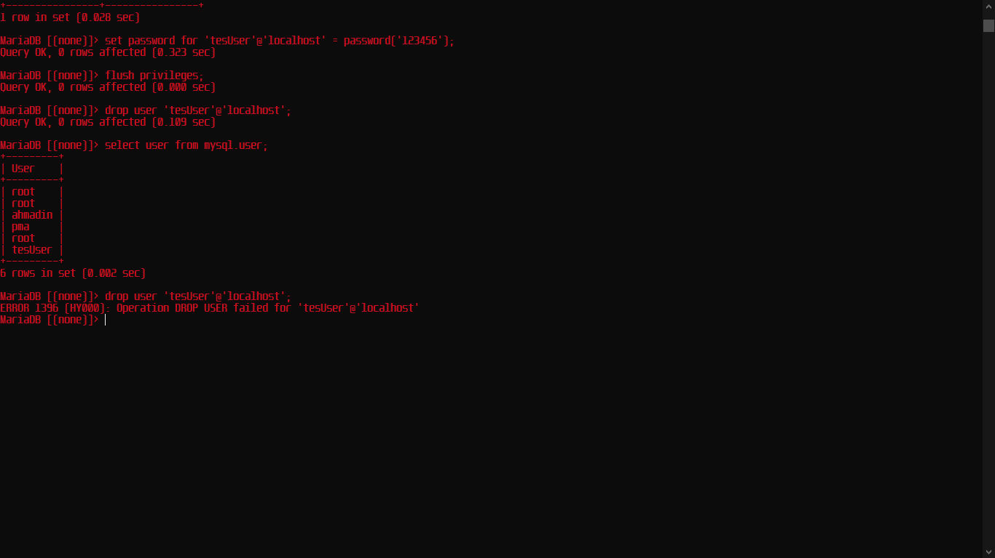

1. Ubah password root

